Tipología y Ciclo de Vida de los Datos: PRA2 - Limpieza y validación de los datos

Autores: Joel Bustos - Iván Ruiz

Junio 2020

Table of Contents

Introducción 2

Presentación. 2

1. Descripción del dataset. ¿Por qué es importante y qué pregunta/problema pretende resolver? 3

2. Integración y selección de los datos de interés a analizar. 5

2.1 Resumen de tratamientos previos 10

2.2 Carga del nuevo archivo tras el procesado de datos. 17

3. Limpieza de los datos. 19

3.1 ¿Los datos contienen ceros o elementos vacíos? ¿Cómo gestionarías cada uno de estos casos? 19

3.2 Identificación y tratamiento de valores extremos 21

4. Análisis de los datos. 34

4.1 Planificación de los análisis a aplicar. 34

4.2 Análisis particulares, y comprobaciones de normalidad y distribución de la varianza en las variables bajo estudio 36

4.2.1 Análisis temporal de los ciberataques. 36

4.2.2 Análisis territorial de los ciberataques. 44

4.2.3 Análisis de la tipología de ataques. 47

5. Representación de los resultados a partir de tablas y gráficas 52

6. Resolución del problema. A partir de los resultados obtenidos, ¿cuáles son las conclusiones? ¿Los resultados permiten responder al problema? 61

Contribuciones 62

Bibliografía 62

# Introducción

## Presentación.

A lo largo de esta segunda práctica, vamos a tratar de profundizar en el análisis planteado durante la primera parte de la asignatura. Así, hacemos referencia tanto al repositorio que creamos, como a la documentación generada a través del siguiente enlace: <https://github.com/iruiper/Cyberattacks-History>

A pesar de las dificultades que plantea el set de datos sobre el que trabajaremos, nos gustaría tratar de cerrar las inquietudes y motivaciones que nos llevaron, en primera instancia, a trabajar sobre la problemática de los ataques de ciberseguridad. En este sentido, nos gustaría iniciar esta segunda exposición rescatando la motivación planteada en el proyecto de obtención de datos:

*“Los equipos de seguridad han necesitado incorporar, cada vez más, perfiles técnicos en el área de la ciberseguridad. Estos equipos técnicos, normalmente con un conocimiento muy específico, en ocasiones no disponen de demasiadas herramientas que les permitan ser proactivos y anticiparse a las nuevas tendencias y técnicas de ciberataque. De esta forma, acaban adaptando un comportamiento reactivo, realizando tareas de mantenimiento y de respuesta ante incidentes.”*

*“Nos planteábamos, como contexto para la presente práctica, recopilar datos históricos de ciberataques con el objetivo de crear un modelo predictivo que sirviese de soporte al equipo de seguridad de una empresa. Idealmente, estudiando lo que está ocurriendo en relación a delitos cibernéticos, los equipos internos de las distintas entidades, podrían tratar de prepararse mejor contra aquellos riesgos a los que los modelos estadísticos les pudieran sugerir que se encuentran más expuestos.”*

Bajo esta situación, vamos a tratar de plantear un problema concreto que podría analizarse utilizando los datos del sitio web <https://www.hackmageddon.com/>.

Cabe remarcar que, para abordar este segundo proyecto, será necesario aplicar tareas de procesado de datos, ya que la calidad de la información extraída durante la primera práctica, no es la adecuada. De esta forma, se pretenderán resolver problemas de calidad, tales como la falta de integración, la existencia de datos incompletos e inconsistentes, o incluso la carencia de variables relevantes para el análisis.

A pesar de que la propuesta de práctica se centra en tareas de limpieza y acondicionado mediante R, también haremos uso del lenguaje de programación Python, con el objetivo de ampliar las herramientas destinadas a mejorar la calidad de datos, y así, potenciar su posterior análisis.

# 1. Descripción del dataset. ¿Por qué es importante y qué pregunta/problema pretende resolver?

Tal y como se expone en la introducción, disponemos de un set de datos con información de ataques cibernéticos producidos desde el año 2017 hasta la actualidad.

Con esta información, cabe preguntarse hasta qué punto podemos anticiparnos a los problemas que sobrevendrán a una entidad, o cómo estos datos pueden ayudar en asuntos financieros y presupuestarios, para responder a preguntas como:

* ¿Hasta qué punto mi compañía se encuentra más expuesta a ciberataques, en función del sector en el que se encuentra?
* ¿Existe algún periodo del año en que debería ampliar el presupuesto y los medios necesarios, al estar más expuesto a recibir ciberataques?
* ¿A qué tipología de ciberataque mi compañía está más expuesta? ¿Debería por ello, analizar la documentación cualitativa, así como los detalles técnicos referentes a este tipo de ataque?
* ¿Hasta qué punto el encontrarme en un mundo globalizado, estoy expuesto a recibir ataques internacionales?
* ¿Existen atacantes bien conocidos, con pautas concretas, a los que me encuentre particularmente expuesto?

Todas las preguntas anteriores, podrían resolverse a partir del análisis de la información contenida en el set de datos obtenido durante la primera práctica, ya que:

* Disponemos de datos sobre las entidades o sectores afectados por los ciberataques que aparecen documentados en el dataset.
* Disponemos de la fecha en la que se han producido los distintos ataques.
* Sabemos el alcance del impacto de los ataques, dado que existe información sobre si el ataque afecto a un país en concreto, o a varios de ellos.
* Tenemos información acerca de la autoría de los ataques.
* Conocemos la tipología de ataque de los distintos incidentes reportados.

En concreto, para que los resultados y los contrastes que llevemos a cabo sean lo más concretos y realistas posibles, vamos a centrarnos en el caso de que **formemos parte del equipo de seguridad de un organismo público**, por lo que nuestros análisis cuantitativos y cualitativos, tratarán de poner en relieve las diferencias entre nuestro sector y los demás. Esta distinción, también puede tener como derivada interesante, averiguar el nivel de gasto e inversión acometido por entidades de otros sectores en materia de ciberseguridad, y a partir de nuestra evaluación del riesgo específico, estudiar si puede ser necesaria la aplicación de nuevas partidas presupuestarias para la defensa contra estas amenazas.

Como hemos visto en los materiales didácticos de Subirats, Pérez y Calvo [1], existen muchos retos diferentes a la hora de integrar y asegurar la calidad de los datos, con el objetivo de dar respuesta a las inquietudes de cualquier analítica de datos.

Adicionalmente, según se desprende de dicho material, así como se muestra en los ejemplos basados en sets de datos estructurados, gran parte de los problemas de calidad se originan en variables cuantitativas. Estas, posteriormente, serán objeto de análisis con el fin de obtener algún tipo de conocimiento.

En nuestro caso, la principal dificultad presente en el set de datos seleccionado, es precisamente la escasez de variables numéricas. En consecuencia, gran parte del reto al que nos enfrentamos, y gran parte de los problemas de procesado de datos que vamos a desarrollar a lo largo de la práctica, irán dirigidos a “crear” datos numéricos, así como estadísticos que permitan resolver las cuestiones planteadas.

# 2. Integración y selección de los datos de interés a analizar.

El primer reto que deberemos resolver en esta etapa de procesado de datos, consistirá en integrar el conjunto de datos recopilados durante la primera práctica. En concreto, es de vital importancia destacar la presencia de heterogeneidad entre las distintas fuentes de información ya que, aunque todas procedan del mismo sitio web, presentan estructuras de datos distintas.

A modo de recordatorio, a continuación, se exponen brevemente los distintos conjuntos de datos recopilados del sitio web <https://www.hackmageddon.com/>.

* **Timeline:** Contiene ciberataques producidos desde el 2019 hasta la actualidad. Esta base de datos, está formada por informes quincenales, que presentan una estructura de datos específica.
* **Master Table 2018:** Ciberataques producidos durante el año 2018 contenidos en una única tabla.
* **Master Table 2017:** Ciberataques producidos durante el año 2017. Al igual que en el caso anterior, se encuentran agregados en forma tabular, pero con una estructura de campos distinta.

En consecuencia, el primer problema con el que nos encontramos, es la existencia de varios archivos csv con una estructura de campos específica y con información de distintos periodos temporales.

El primer paso pues, consistirá en unir todos los archivos en bruto, con el objetivo de crear un único conjunto de datos, que servirá para identificar las tareas de procesado necesarias para cada campo, así como la tipología de datos presente en estos.

Cabe remarcar que este conjunto de datos, no pretende ser el archivo definitivo con la información procesada, a partir del cual, se realizarán tareas de minería de datos, sino que es un primer borrador, sobre el que se analizarán las distintas estrategias de procesado de datos que se deberían de aplicar, para obtener el conocimiento necesario, que permita resolver los planteamientos propuestos.

El archivo que hemos utilizado, “DatosAtaques_2017_2020_RAW.csv”, en realidad corresponde más bien a un archivo en bruto, que únicamente utilizaremos para un análisis exploratorio muy inicial, si bien el set de datos limpio que utilizaremos se describe con mucho más detalle a partir de la sección 2.1. En consecuencia, hemos ubicado este archivo en la carpeta *data/00_raw* del repositorio de Github.

# Almacenamos el set de datos bruto en el frame "attacks_Raw" para un análisis preliminar de algunos de los campos que utilizaremos  
attacks_Raw <- read.csv2(file='DatosAtaques_2017_2020_RAW.csv',stringsAsFactors = TRUE)  
  
# Mostramos la estructura del archivo recién cargado  
str(attacks_Raw)

## 'data.frame': 4468 obs. of 11 variables:  
## $ ID : int 1 2 3 4 5 6 7 8 9 10 ...  
## $ Date : Factor w/ 1054 levels "01/01/2017","01/01/2018",..: 1 1 1 1 71 104 104 104 104 138 ...  
## $ Author : Factor w/ 564 levels ""," LulzSecITA",..: 17 7 166 7 38 7 289 7 7 186 ...  
## $ Target : Factor w/ 3518 levels ""," City of Del Rio",..: 2547 2954 1070 2743 1385 1417 1231 969 2080 2528 ...  
## $ Description : Factor w/ 4453 levels ""," Malaysia's Computer Emergency Response Team (MyCERT) reveal the details of a campaign carried out by APT40, ta"| __truncated__,..: 3591 3443 1072 4046 92 1412 1522 1040 3895 1885 ...  
## $ Attack : Factor w/ 327 levels "\"view as\" vulnerability",..: 3 280 220 177 91 177 97 177 9 263 ...  
## $ Target.Class: Factor w/ 25 levels "C Manufacturing",..: 13 2 13 16 13 13 7 16 15 23 ...  
## $ Attack.Class: Factor w/ 13 levels " CC",">1","CC",..: 4 6 3 3 10 4 3 3 3 4 ...  
## $ Country : Factor w/ 158 levels "",">1","AE","AF",..: 47 129 139 139 47 59 16 139 139 2 ...  
## $ Link : Factor w/ 1144 levels "","http://abcnews.go.com/Politics/fbi-probing-attempted-hack-trump-organization-officials/story?id=47652150",..: 268 174 68 714 1042 44 1032 724 815 69 ...  
## $ Tags : Factor w/ 927 levels "","#OpIsrael, #OpUSA, Anonymous",..: 352 831 213 754 381 556 456 261 582 245 ...

A partir de esta carga inicial, observamos que existen campos con mucha información cualitativa, que resultarán irrelevantes para resolver los problemas planteados. En consecuencia, una primera estrategia consistirá en realizar tareas de **reducción de dimensionalidad**, descartando aquellos atributos que no vamos a necesitar:

* **ID**: Identificador único dentro de cada informe.
* **Target**: Nombre de la entidad atacada.
* **Description**: Explicación detallada de cada incidente.
* **Attack**: De manera análoga a **Description**, es un campo con información detallada sobre de ataque realizado.
* **Link**: Enlace la URL a la noticia del incidente reportado.
* **Tags**: Contiene hashtags o etiquetas con palabras clave contenidas en la descripción del ciberataque. Únicamente presente en *Master Table 2017.*

Por otra parte, el campo fecha (*Date*) tiene un nivel de granularidad excesivo, ya que resultará muy difícil encontrar varios ataques producidos en un mismo día. Por ello, el nivel de granularidad que definiremos será el número de ataques reportados en un mes concreto. Para realizar este cambio de granularidad, será necesario agregar la información contenida en un mismo mes, creando así, dos variables que contendrán los campos *Año – mes.*

En relación al tipo de ataque, *Attack**Class*, al ser una variable categórica, se analizarán los valores contenidos en ella.

# Analizaremos la calidad de los datos de la variable Tipo de Ataque  
  
tipoAtaque <- attacks_Raw$Attack.Class  
table(tipoAtaque)

## tipoAtaque  
## CC >1 CC CE   
## 1 1 1469 232   
## CW CW? Cyber Crime Cyber Espionage   
## 50 1 1094 172   
## Cyber Warfare H Hacktivism N/A   
## 33 58 38 5   
## Not Found   
## 1314

Sobre la tabla anterior, observamos que:

* Será necesario homogenizar valores. Existen distintas representaciones/etiquetas para un mismo valor, como, por ejemplo: “*Cyber Crime*” - “*CC*” o “*Cyber Warfare*” - “*CW*”.
* Se deberán de tratar los valores ausentes representados a través de las etiquetas ***“****N/A”* y *“Not Found”*.
* Existen etiquetas que contienen el carácter *“?”.*

Para el tipo de entidad, *Target Class*, se realizará el mismo análisis que en *Attack Class***.** De esta forma, el rango de valores contenidos en esta variable es:

# Analizaremos la calidad de los datos de la variable Entidad Atacada  
  
tipoEntidad <- attacks_Raw$Target.Class  
table(tipoEntidad)

## tipoEntidad  
## C Manufacturing   
## 82   
## D Electricity gas steam and air conditioning supply   
## 46   
## E Water supply, sewerage waste management, and remediation activities   
## 7   
## G Wholesale and retail trade   
## 86   
## H Transportation and storage   
## 38   
## I Accommodation and food service activities   
## 71   
## J Information and communication   
## 201   
## K Financial and insurance activities   
## 193   
## L Real estate activities   
## 4   
## M Professional scientific and technical activities   
## 68   
## N Administrative and support service activities   
## 33   
## Not Found   
## 1314   
## O Public administration and defence, compulsory social security   
## 263   
## O Public administration, defence, compulsory social security   
## 167   
## P Education   
## 201   
## Q Human health and social work activities   
## 281   
## R Arts entertainment and recreation   
## 119   
## S Other service activities   
## 57   
## U Activities of extraterritorial organizations and bodies   
## 25   
## V Fintech   
## 88   
## X Individual   
## 672   
## Y Multiple Industries   
## 352   
## Y Multiple targets   
## 78   
## Y Multiple Targets   
## 9   
## Z Unknown   
## 13

Sobre la tabla anterior, observamos que:

* Cada valor está formado por un Identificador único (Primera letra), seguido de una breve descripción. En este caso, utilizaremos el identificador único para encontrar inconsistencias en los datos y realizar tareas de homogenización.
* Existen valores perdidos, representados mediante las etiquetas “*Not Found*” y “*Z-Unknown”*.

En relación al autor, campo *Author*, dado el alto número de posibles valores (564 niveles), dicotomizaremos esta variable con el objetivo de distinguir, si los ataques son producidos por delincuentes u organizaciones bien identificadas, o por autores anónimos o desconocidos. De esta forma, se creará una clase con los valores ‘*Desconocido’* o ‘*Conocido’* que podría ayudarnos a identificar si estamos más expuestos a ataques de redes conocidas y, por lo tanto, dedicar recursos a analizar sus sistemas y tipos de ataques; o si necesitamos mecanismos de defensa mucho más heterogéneos debido al alto número de atacantes anónimos.

Por último, en relación al país afectado, *Country*, observamos que el número de casos documentados es muy alto (158 niveles). En particular, con el objetivo de realizar un proceso de reducción de datos basado en la cantidad, se discretizarán los valores de estas variables en función del *Continente*en el que se encuentre cada país.

Por otra parte, existen tipologías de ataques de rango internacional, cuya etiqueta es ‘*>1’*. Del mismo modo, el set de datos contiene observaciones con distintos países separados por saltos de línea. A estos casos, también se les asignará el valor ‘*International’.*

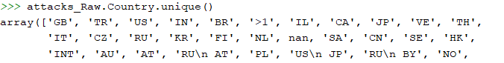

Finalmente, este campo también contiene la presencia de valores perdidosque deberán ser tratados.

## 2.1 Resumen de tratamientos previos

Como indicábamos en la sección introductoria, en el proyecto de limpieza de datos que hemos planteado, puede que uno de los principales retos con nuestro set de datos, sea precisamente todo lo relativo a tareas de **integración, selección, reducción y conversión de datos**, porque partimos de una situación en la que ni siquiera tenemos información tabulada, con variables cuantitativas necesarias para el estudio.

Adicionalmente, en los procesos de obtención de datos, es posible que se produzcan errores por distintos motivos, o que incluso en el propio informe de la web no se haya registrado el dato. Sea por el motivo que sea, hay que tomar una decisión sobre qué hacer con dichos valores, como se nos indica en [1].

Una de las posibilidades pasaría por completar los datos manualmente, como indica Osborne [3], o corregir los procesos de obtención de datos, contemplando nuevas particularidades en la fase de *scraping*.

Durante la primera práctica, se implantó un proceso de control de calidad, en el cual se generaba un archivo *csv* con información referente a cómo había ido el proceso de *scraping*. De esta forma, a través de este archivo, se podrían detectar errores durante el proceso de extracción de datos, y relanzar dichos procesos a partir de funcionalidades concretas del scraper, con el objetivo de completar el set de datos.

A continuación, se muestra una captura del archivo *scraping 2020-05-17 08.46.29.csv*, contenido en la carpeta *logging* del repositorio de Github. En esta imagen, se resaltan procesos en los cuales, la extracción de datos no ha sido completa o ha fallado.

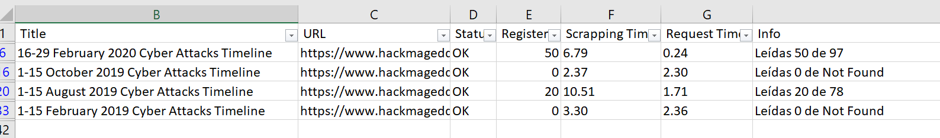

Con el objetivo pues, de obtener toda la información de las fuentes de origen, se ha relanzado el *scraper* para las casuísticas concretas reflejadas en el archivo de *logging*, creando un nuevo fichero que será integrado con el resto de archivos *csv*. Esta nueva fuente de información, *error-files.csv,* está disponible en la carpeta *data/00_raw* del repositorio de Github.

Antes de realizar la integración de las fuentes de información, será necesario aplicar un conjunto de controles, que asegurarán la calidad de datos. Estos controles, consistirán en filtrar los posibles errores contenidos en la fecha de reporte, eliminando aquellos registros, que no pertenezcan al periodo temporal contenido en cada archivo. Adicionalmente, en esta fase, se seleccionarán y adecuarán los nombres de los campos presentes en todas las estructuras de datos.

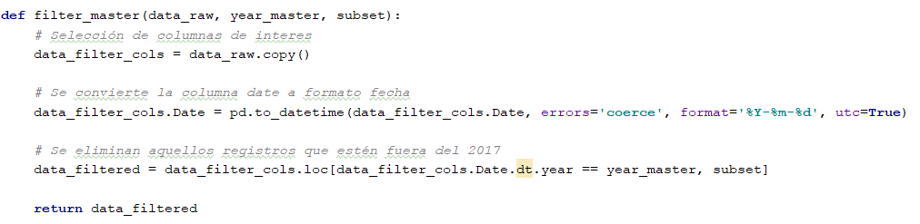

En el caso del Timeline, se añadirá un nivel más de control, eliminando aquellos registros cuya fecha de ataque sea posterior a la fecha de Reporte.

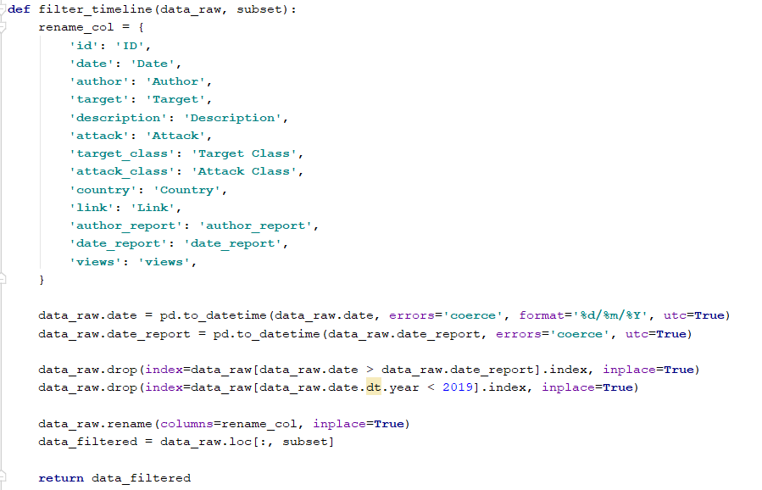

Una vez filtrados los archivos originales, y seleccionado el conjunto de datos comunes en ellos, el siguiente paso consistirá en integrarlos verticalmente, con el objetivo de crear una única estructura de datos, sobre la cual aplicar las de tareas de limpieza restantes.



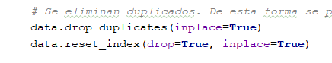El siguiente paso, consistirá en garantizar la unicidad de las observaciones, eliminado duplicidades de datos, generadas al reportar el mismo ataque en distintos reportes.

A continuación, el siguiente paso consistirá en procesar el campo *Attack* Class, con el objetivo de solucionar las casuísticas detectadas durante el análisis previo, realizado en al inicio de esta sección. Para ello, se homogenizarán los datos a través de la siguiente tabla.

|  |  |
| --- | --- |
| CE | Cyber Espionage |
| CW | Cyber Warfare |
| CC | Cyber Crime |
| H | Hacktivism |
| >1 | Multiple |
| UK | Unknown |

Posteriormente, en el apartado 3.1, se explicará cómo se han tratado los valores perdidos, categorizados a través de la clase ‘Unknown’.

Adicionalmente, a partir de este campo, crearemos una nueva variable dicotómica ProblemasQC, que informará de aquellas observaciones que han sufrido algún tipo de procesado especial, que pueda afectar a los resultados obtenidos en análisis posteriores.

Una vez realizadas las tareas de homogenización del tipo de ataque, el siguiente paso consistirá en procesar el campo *Author*. En este caso, se realizará una segmentación en dos niveles, en autores conocidos o desconocidos.

A través del análisis del rango de posibles valores que toma esta variable, para determinar si un autor es desconocido, deberá contener el carácter ‘?’ o tener las etiquetas: ‘unknown’, ‘anonymous’, ‘>1’.

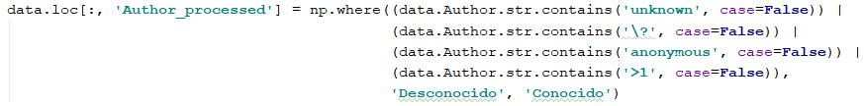

El siguiente paso, consistirá en procesar la información presente en el campo *Country.* Para ello, primero se asignará la etiqueta ‘*>1’* a aquellos valores que presenten diversos países separados por saltos de línea.

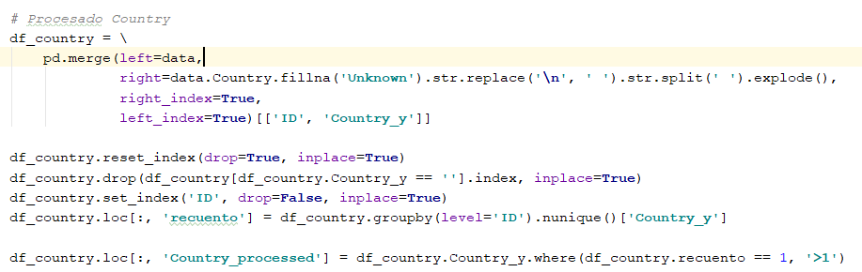

Una vez codificado este valor, se realizará una discretización asignando el continente al cual pertenece cada país, a través del código ISO, contenido en el campo *Country*.



Para realizar esta discretización, se hará uso del documento externo *continente _country.xlsx,* contenido en la carpeta *data/99_aditional* del repositorio de Github.

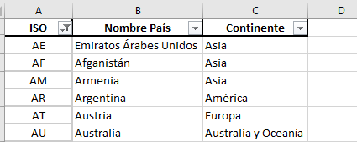Este *Excel* está compuesto por los siguientes campos:

El siguiente campo a procesar será *Target.* En este caso, tal como hemos comentado al inicio de esta sección, nos encontramos ante un problema de inconsistencia de datos.

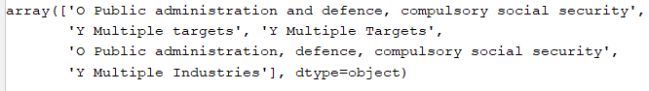

En este caso, existen dos descripciones distintas para las tipologías ‘O’ e ‘Y’. De esta forma, se deberá de realizar una homogenización de los datos.

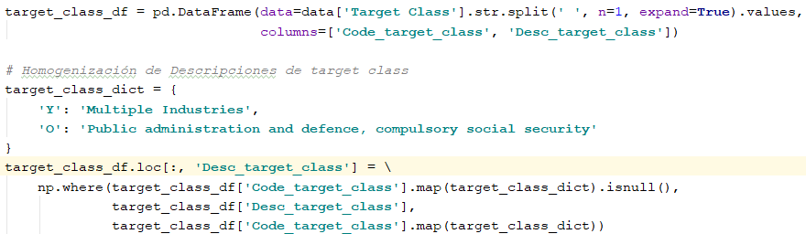

Finalmente, a partir de la variable *Date,* crearemos dos nuevas variables *Año* y *mes,* que servirán para aumentar la granularidad de los datos y tener observaciones más significativas.

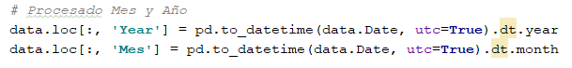

Una vez realizadas todas las tareas de limpieza, homogenización y conversión de datos, se seleccionarán aquellos campos de interés para nuestros análisis.



Con la información seleccionada, el siguiente paso, consistirá en crear un conjunto de variables numéricas que recojan el número de ataques por tipología, en función del periodo de tiempo en el que se originan; el lugar dónde se producen; y el objetivo que afectan, es decir, el tipo de entidad atacada.

De esta forma, se creará una estructura del tipo *crosstab* [2], que contendrá la distribución de los ataques según su tipología. Esta información, nos será de utilidad a la hora de tratar de analizar si hay algún tipo de ataque que afecte en mayor medida a nuestra entidad. Además, podremos estudiar el tipo de relación existente entre distintas tipologías de ataques, en cuestión de tendencias, correlaciones, etc.

Adicionalmente, también será de interés, conocer el número de atacantes conocidos o desconocidos, con el objetivo de poder realizar análisis de tendencias, y averiguar a qué tipología de atacante estamos más expuestos. Por este motivo, se añadirá esta variable cuantitativa, a las ya mencionadas anteriormente.

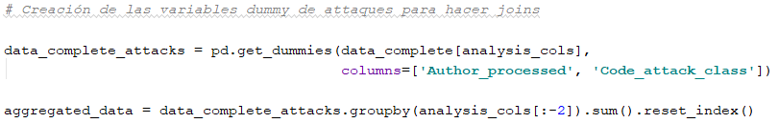

Como último paso previo a la realización de tareas de análisis, volcaremos la información transformada en el fichero ***EstadisticasAtaques2017_2020_Input.csv****,* contenido en la carpeta *Data/01_Clean* del repositorio de Github.

Tal y como comentamos previamente, se complementa parte del código R que incluye el presente informe, con el lenguaje de programación *Python* a través del código *data_processing.py*, con el cual, se resuelven todos los problemas que hemos expuesto y analizado anteriormente.

A modo de resumen, a continuación, se expondrán las variables finales que componen el fichero *EstadisticasAtaques2017_2020_Input.csv.*

* **Year:** Año en el que se producen los ataques recogidos para cada observación.
* **Mes**. Mes en el que se producen los ataques recogidos para cada observación.
* **Code_target_class**. Código del tipo de entidad afectada por el número de ataques recogidos para cada observación. Este campo contiene las letras iniciales de la variable original *Target Class*.
* **Desc_target_class**. Contiene el descriptivo del tipo de entidad afectada por el número de ataques recogidos para cada observación.
* **Country_name**: nombre del país afectado por el ataque. Este, ha sido obtenido a partir del código ISO de la variable *Country.*
* **Continent:** Continente al que pertenece el país afectado por el ataque.
* **ProblemasQC:** Identificador que señala si la observación concreta ha tenido problemas de calidad identificados en la etapa de generación de la información. Nos indica que los valores cuantificados pueden ser imprecisos, estando clasificados en categorías genéricas, o en entidades no identificadas.
* **Author_processed_conocido**: Número de ataques con autor conocido e identificable que se han producido para ese tipo de entidad, en el país, mes y año correspondiente. Variable creada a partir de la variable original *Author*.
* **Author_processed_conocido**. Número de ataques con autor desconocido que se han producido para ese tipo de entidad, en el país, mes y año correspondiente. Variable creada a partir de la variable original *Author*.
* **Code_attack_class_CC**: Número de ataques del tipo “Cyber Crime” que se han producido para ese tipo de entidad, en el país, mes y año correspondiente. Variable creada a partir del recuento de casos, a través de la variable original *Attack* *Class*.
* **Code_attack_class_CE**: Número de ataques del tipo “Cyber Espionage” que se han producido para ese tipo de entidad, en el país, mes y año correspondiente. Variable creada a partir del recuento de casos, a través de la variable original *Attack* *Class.*
* **Code_attack_class_CW**: Número de ataques del tipo “Cyber Warfare” que se han producido para ese tipo de entidad, en el país, mes y año correspondiente. Variable creada a partir del recuento de casos, a través de la variable original *Attack* *Class.*
* **Code_attack_class_H**: Número de ataques del tipo “Hacktivism” que se han producido para ese tipo de entidad, en el país, mes y año correspondiente. Variable creada a partir del recuento de casos, a través de la variable original *Attack* *Class*.
* **Code_attack_class_UK**: Número de ataques de tipo *‘Unknown’* que se han producido para ese tipo de entidad, en el país, mes y año correspondiente. Variable creada a partir del recuento de casos, a través de la variable original *Attack* *Class*.
* **Code_attack_class_>1**. Número de ataques con múltiples tipologías, codificadas a través de valor “>1”, y que se han producido para ese tipo de entidad, en el país, mes y año correspondiente. Variable creada a partir de conteo de casos, a través de la variable original *Attack* *Class*
* **NumeroAtaques:** Número de ataques total producido para un tipo de entidad, país, mes y año concreto. Variable creada a partir del conteo de casos de la variable original *Attack Class.*

## 2.2 Carga del nuevo archivo tras el procesado de datos.

A continuación, cargaremos el nuevo fichero de *input*, y explicaremos brevemente cómo vamos a avanzar en las siguientes secciones con dichos datos.

# Almacenamos el nuevo set de datos en el frame "attacks_Input" para una validación adicional, y para explicar algunos de los tratamientos que llevaremos a cabo a lo largo del análisis  
attacks_Input <- read.csv2(file='EstadisticasAtaques2017_2020_Input.csv',stringsAsFactors = TRUE)  
attacks_Input$Year <- as.factor(attacks_Input$Year)  
attacks_Input$Mes <- as.factor(attacks_Input$Mes)  
  
# Creamos una nueva variable con el número total de ataques por observación  
attacks_Input$NumeroAtaques <- attacks_Input$Code_attack_class_.1+attacks_Input$Code_attack_class_CC+attacks_Input$Code_attack_class_CE+attacks_Input$Code_attack_class_CW+attacks_Input$Code_attack_class_H+attacks_Input$Code_attack_class_UK  
  
# Mostramos la estructura del archivo recién cargado  
str(attacks_Input)

## 'data.frame': 1748 obs. of 16 variables:  
## $ Year : Factor w/ 4 levels "2017","2018",..: 1 1 1 1 1 1 1 1 1 1 ...  
## $ Mes : Factor w/ 12 levels "1","2","3","4",..: 1 1 1 1 1 1 1 1 1 1 ...  
## $ Continent : Factor w/ 7 levels "África","América",..: 2 2 2 2 2 2 2 2 2 2 ...  
## $ Country_name : Factor w/ 112 levels "Afganistán","Alemania",..: 15 15 18 33 33 33 33 33 33 33 ...  
## $ Code_target_class : Factor w/ 21 levels "C","D","E","G",..: 7 21 13 1 6 7 10 11 12 13 ...  
## $ Desc_target_class : Factor w/ 21 levels "Accommodation and food service activities",..: 11 19 5 12 1 11 15 3 16 5 ...  
## $ ProblemasQC : logi FALSE FALSE FALSE FALSE FALSE FALSE ...  
## $ Author_processed_Conocido : int 1 0 0 0 0 1 0 0 1 0 ...  
## $ Author_processed_Desconocido: int 0 1 1 3 3 5 1 1 4 10 ...  
## $ Code_attack_class_.1 : int 0 0 0 0 0 0 0 0 0 0 ...  
## $ Code_attack_class_CC : int 1 1 1 3 3 6 1 1 5 10 ...  
## $ Code_attack_class_CE : int 0 0 0 0 0 0 0 0 0 0 ...  
## $ Code_attack_class_CW : int 0 0 0 0 0 0 0 0 0 0 ...  
## $ Code_attack_class_H : int 0 0 0 0 0 0 0 0 0 0 ...  
## $ Code_attack_class_UK : int 0 0 0 0 0 0 0 0 0 0 ...  
## $ NumeroAtaques : int 1 1 1 3 3 6 1 1 5 10 ...

Podemos hacer una comprobación sobre una de las variables más relevantes para nuestros análisis numéricos: el número de ataques totales que estamos analizando, segmentándolos en las distintas tipologías que nos indica el atributo original *Attack* *Class*.

# Análisis de integridad en la carga: comprobación de la completitud del dataset y la consistencia entre variables numéricas.  
  
colSums(attacks_Input[7:15])

## ProblemasQC Author_processed_Conocido   
## 228 785   
## Author_processed_Desconocido Code_attack_class_.1   
## 3899 2   
## Code_attack_class_CC Code_attack_class_CE   
## 2786 468   
## Code_attack_class_CW Code_attack_class_H   
## 104 1206   
## Code_attack_class_UK   
## 118

cat("Suma del número de ataques por categoría: ",sum(colSums(attacks_Input[8:15])[3:8]),"\n")

## Suma del número de ataques por categoría: 4684

cat("Suma del número de ataques de acuerdo a si se conoce el atacante: ",sum(colSums(attacks_Input[8:15])[1:2]),"\n")

## Suma del número de ataques de acuerdo a si se conoce el atacante: 4684

cat("Valor acumulado en la variable NumeroAtaques: ",sum(attacks_Input$NumeroAtaques))

## Valor acumulado en la variable NumeroAtaques: 4684

Con lo anterior, ya podemos considerar que tenemos un primer set de datos, con información consistente, exacta, única y válida; garantizando de esta forma, un nivel de calidad óptimo, que nos permitirá realizar tareas de análisis.

Aun así, cabe remarcar que quedarán pendientes tareas de procesado de datos, como la normalización/estandarización de variables; el análisis de valores extremos, o la verificación de suposiciones de normalidad y homocedasticidad con el objetivo de poder aplicar distintas pruebas estadísticas.

# 3. Limpieza de los datos.

## 3.1 ¿Los datos contienen ceros o elementos vacíos? ¿Cómo gestionarías cada uno de estos casos?

En el dataset utilizado para la realización de esta práctica, nos hemos encontrado ante un problema de pérdida total de la información (casos que sí están documentados en la fuente de datos, pero que no se han extraído)*.* En este caso, a través del fichero de *logging*,se han detectado un conjunto de registros que, por errores en la etapa de extracción de datos, no se han leído adecuadamente, reduciendo de esta forma el número total de observaciones posibles. En este caso, para solucionar esta casuística, se ha relanzando el proceso de *scraping.*

Por otra parte, a lo largo de la etapa de acondicionamiento de datos, se han detectado observaciones que contienen valores perdidos, generando así, un problema de pérdida parcial de la información. En este sentido, para solventar dicha casuística, se han empleado metodologías distintas, en función de la variable afectada.

La primera variable que contiene *missing values,* es *Attack Class.* Para este campo, se han considerado como valores perdidos, las etiquetas que contenían el carácter ‘*?’* o los valores ‘*unknown’, ‘not found’* y *‘n/a’.* En este caso, debemos diferenciar dos metodologías distintas de tratamiento de valores perdidos.

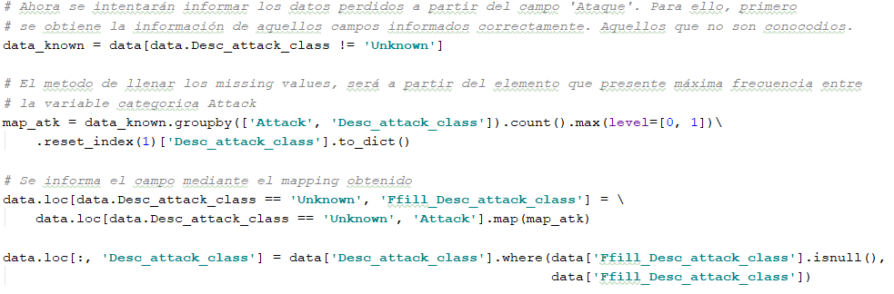La primera, intentará solventar los valores representados por la etiqueta *‘Not found’.* Esta, hace referencia a la falta de información producida por un error durante la etapa de obtención de datos. Ante tal situación, una de las opciones propuestas por Osborne [3]*¸* sería la de recoger los datos de forma manual, siempre que suponga una inversión de tiempo aceptable. En concreto, existen un total de 1314 casos *Not Found,* por lo que esta opción ha sido descartada. La alternativa, será realizar la imputación de estos valores perdidos, a través de una medida de tendencia central. De esta forma, se calculará cual es la clase de ataque más representativa, es decir, aquella con una frecuencia de aparición mayor, en función de la variable *Attack.*

La segunda metodología empleada, será la de asignar una constante, tanto a aquellos valores perdidos representados por las etiquetas ‘*unknown’, ‘?’* y *‘n/a’*, como a los valores *‘not found’,* que no se han imputado correctamente.

La siguiente variable que contiene registros vacíos es *Country*. En este caso, se les asignará la constante ‘*desconocido’,* y en función del análisis que realicemos, descartaremos o no la información referente a esta variable*.* De esta forma, podremos aprovechar el resto de campos informados, para realizar análisis que no requieran información del país. Esta técnica de análisis mencionada, es conocida como *pairwise [4].*

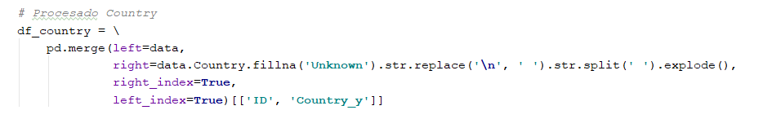

Otra variable en la que encontramos valores perdidos es *target_class.* En este caso, los valores perdidos se representan a través de las etiquetas *‘Not Found’* y *‘Z Unknown’.* Del mismo modo que con el atributo *Attack Class,* nos encontramos ante una pérdida parcial de la información producida por errores en la etapa de extracción de los datos. En concreto, la volumetría de valores perdidos para este campo (‘*Not Found’*) es de 1382 registros, por lo que se ha decidido asignarles la clase *‘Z Unknown’,* y realizar técnicas de *pairwise* en las tareas de análisis y extracción de conocimiento. Adicionalmente, cabe destacar que se ha descartado la posibilidad de eliminar todas observaciones que contienen valores perdidos, debido la gran cantidad de información que se perdería.



Finalmente, la última variable que contiene valores perdidos es *Author.* Tal como se expone en la introducción, uno de los objetivos será analizar si estamos estadísticamente más expuestos, a ataques realizados por autores conocidos o desconocidos. La finalidad, será saber si debemos centrar nuestros recursos en la creación sistemas de defensa versátiles, o focalizados en técnicas de ataque características de cada autor.

En este sentido, para el campo *Autor,* asignaremos a todos los valores perdidos la variable *‘Desconocido’.* En concreto, se consideran las etiquetas ‘*unknown’, ‘anonymous’, ‘>1’,* y aquellas clases que contienen el símbolo ‘*?’,* como valores perdidos.

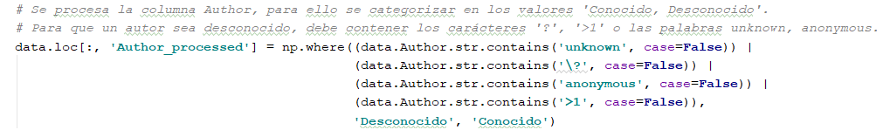

## 3.2 Identificación y tratamiento de valores extremos

Como hemos visto en secciones anteriores, gran parte de las variables que utilizamos en nuestro estudio, son cualitativas. Sin embargo, cuando hablamos de valores extremos o *outliers*, las variables afectadas, son las cuantitativas. De hecho, según la definición de Subirats, Pérez y Calvo [1], “*son observaciones que se desvían tanto del resto, que levantan sospechas sobre si fueron generadas mediante el mismo mecanismo*”.

A partir de la definición anterior, durante la etapa de filtrado de los datos de origen, se detectó que la variable *Date,* contenía un conjunto de valores anómalos.

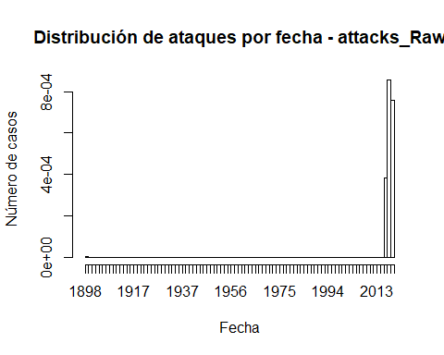# Extracción y conversión del campo que registra la fecha del incidente  
fechas <- as.Date(attacks_Raw$Date, format="%d/%m/%Y")  
  
# Análisis gráfico de la distribución de incidentes por fecha  
hist(fechas, breaks=100, main="Distribución de ataques por fecha - attacks_Raw", xlab = "Fecha", ylab="Número de casos")

Tal y como se puede observar, existen unas cuantas observaciones que presentan el año 1900, suponiendo más de 100 años de diferencia, con el resto de las observaciones del set de datos.

En este caso, para evitar incrementar el error en la varianza de la dimensión temporal y evitar sesgos en la realización de cálculos y estimaciones, se eliminarán estas muestras del set de datos.

# Se observa que necesariamente hay valores erróneos (el típico registro de valor nulo y/o conversión a 01/01/1900). Veámoslo en modo tabla.  
table(format(fechas,"%Y"))

##   
## 1900 2017 2018 2019 2020   
## 4 951 1338 1693 482

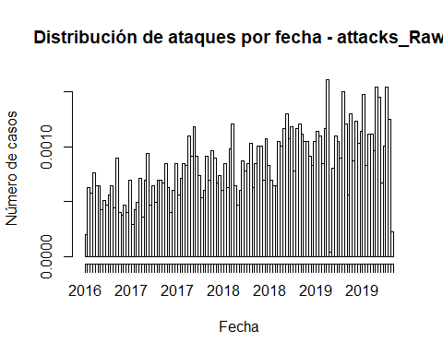# Analicemos de nuevo la distribución de casos por fecha si eliminamos los casos de 1900  
hist(fechas[format(fechas,"%Y")!="1900"], breaks=100, main="Distribución de ataques por fecha - attacks_Raw", xlab = "Fecha", ylab="Número de casos")

Por otra parte, tal como se ha comentado en secciones anteriores, las variables cuantitativas presentes, han sido construidas por nosotros a partir del set de datos original. Este método de construcción, se basa en el recuento de tipologías de ataque, teniendo en cuenta el país, el mes, el año y la entidad de cada observación.

Al realizar esta cuantificación de datos, nos aseguramos evitar heterogeneidades producidas por la presencia de distintas unidades de medida en las fuentes de datos. Sin embargo, los recuentos obtenidos, podrían contener algún problema intrínseco que afectase a nuestros análisis, por lo que será necesario realizar una inspección de valores atípicos, a lo largo de las distintas variables cuantitativas. De esta forma, se analizará la presencia de *outliers,* a partir del nivel de granularidad más bajo con el que se ha realizado la cuantificación de valores, es decir, a partir de la combinación de *Año*/*Mes*/*Entidad*/*País*.

Para cada una de estas observaciones, disponemos de las siguientes variables numéricas:

* **Author_processed_Conocido:** Número de casos observados con autor reconocido y documentado. En el análisis renombraremos la variable como “*casosConAutor*”.
* **Author_processed_Desconocido:** Número de casos observados con autor no identificado, y para los cuales, resultaría mucho más difícil analizar patrones o detectar reincidencia, por parte del autor, del uso de metodologías concretas. En el análisis renombraremos la variable como “*casosAnonimos*”
* **NumeroAtaques**: Número total de incidentes de seguridad o ataques que se han documentado para la selección *Año/Mes/Entidad/País*.
* **Code_attack_class_>1**: Número de incidentes con más de un tipo de ataque empleado. En el análisis renombraremos la variable como “*casosMultiataque*”
* **Code_attack_class_CC**: Número de incidentes de tipo *Cyber Crime*. En el análisis renombraremos la variable como “*casosCyberCrime*”
* **Code_attack_class_CE**: Número de incidentes de tipo *Cyber Espionage*. En el análisis renombraremos la variable como “*casosCyberEspionage*”
* **Code_attack_class_CW**: Número de incidentes de tipo *Cyber Warfare*. En el análisis renombraremos la variable como “casosCyberWarfare”
* **Code_attack_class_H**: Número de incidentes de tipo *Hacktivism*. En el análisis renombraremos la variable como “*casosHacktivism*”
* **Code_attack_class_UK:** Número de incidentes de tipo *Unknown*. En el análisis renombraremos la variable como “*casosTipoAtaqueDesconocido*”

# Creación de las variables anteriores  
  
casosConAutor <- attacks_Input$Author_processed_Conocido  
casosAnonimos <- attacks_Input$Author_processed_Desconocido  
NumeroAtaques <- attacks_Input$NumeroAtaques  
casosMultiataque <- attacks_Input$Code_attack_class_.1  
casosCyberCrime <- attacks_Input$Code_attack_class_CC  
casosCyberEspionage <- attacks_Input$Code_attack_class_CE  
casosCyberWarfae <- attacks_Input$Code_attack_class_CW  
casosHacktivism <- attacks_Input$Code_attack_class_H  
casosTipoAtaqueDesconocido <- attacks_Input$Code_attack_class_UK

En primer lugar, vamos a ver, mediante gráficos de cajas, si encontramos valores extremos.

# Representación de los boxplot para las variables numéricas  
  
boxplot(casosConAutor, main="Casos con Autor")

boxplot(casosAnonimos, main="Casos Anónimos")

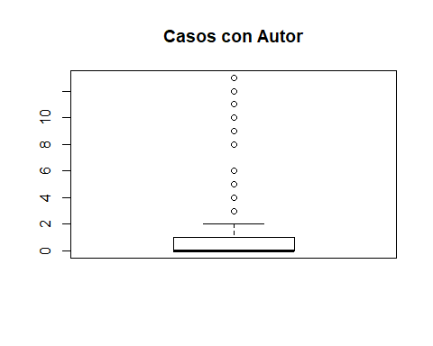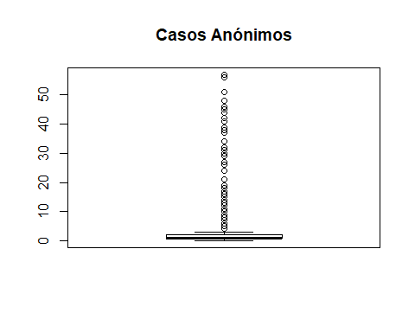

boxplot(NumeroAtaques, main="Número total de ataques")

boxplot(casosMultiataque, main="Casos con varias tipologías de ataque")

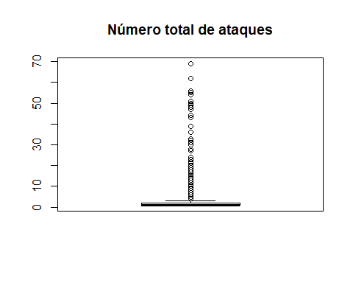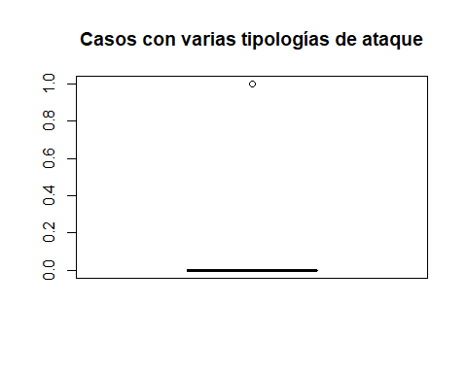

boxplot(casosCyberCrime, main="Casos CyberCrime")

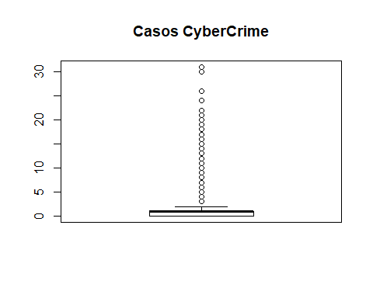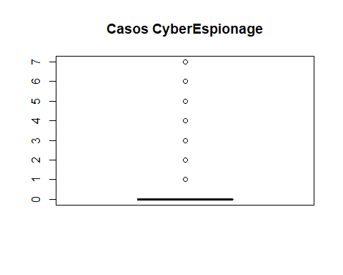boxplot(casosCyberEspionage, main="Casos CyberEspionage")

boxplot(casosCyberWarfare, main="Casos CyberWarfare")

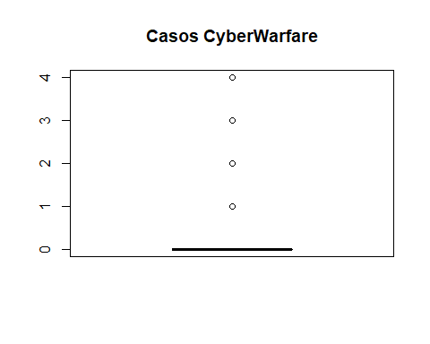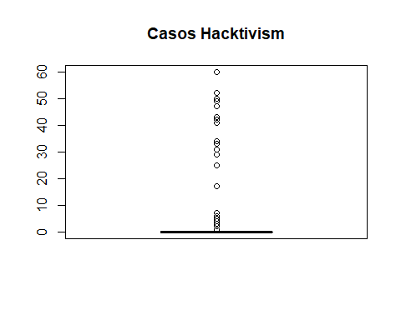boxplot(casosHacktivism, main="Casos Hacktivism")

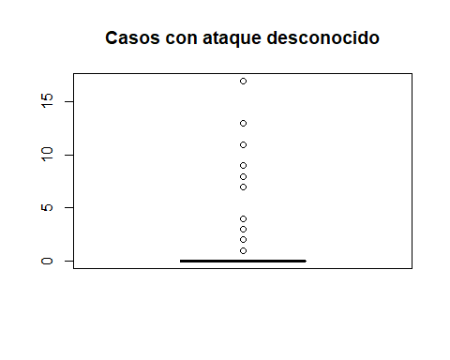boxplot(casosTipoAtaqueDesconocido, main="Casos con ataque desconocido")

Tal como se puede observar a través del análisis gráfico de *outliers,* las distribuciones del número de ataques, presentan medidas de tendencia central con valores muy pequeños, de prácticamente 0. Este hecho es producido por el grado de granularidad elegido, basado en cuatro variables cualitativas (Año, Mes, Entidad y País). De esta forma, se justifica que en los análisis que vayamos a hacer, se tengan que agregar hasta 3 de las dimensiones anteriores, produciendo modificaciones en los valores de las variables cuantitativas. Estos nuevos valores, exigirán de nuevos procesos de análisis y tratamientos particulares, que serán explicados y justificados a lo largo de la sección 4.

Aunque, como decimos, estas agregaciones podrán depender del análisis concreto que vayamos a hacer, vamos a valorar la utilidad de los mecanismos de agregación a través de la comparación de los gráficos anteriores, con los que obtendríamos utilizando el nuevo granulo de la dimensión geográfica.

Para profundizar en la utilidad de los mecanismos de agregación, hemos seguido el sistema de trabajo propuesto en [5]. Adicionalmente, para no sobrecargar el informe de gráficos, se reducirá el número de variables a analizar, considerando el número total de ataques, sin tener en cuenta su tipología.

# En primer lugar necesitaremos reconstruir la agregación de datos considerando las cuatro variables cualitativas seleccionadas. El cambio principal con respecto al set de datos inicial es el cambio en la dimensión geográfica de país a continente  
library("dplyr") # Librería que utilizaremos para las tareas de agregación [3]  
  
attacks_agg1 <- attacks_Input %>% group_by(Code_target_class, Desc_target_class, Continent) %>% summarize(NumeroAtaques=sum(NumeroAtaques),casosConAutor=sum(Author_processed_Conocido),casosAnonimos=sum(Author_processed_Desconocido))

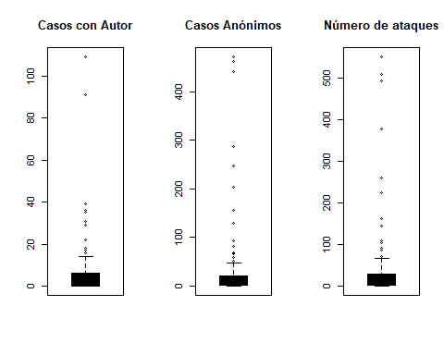# Representación de los boxplot para las variables numéricas  
par(mfrow=c(1,3))   
  
boxplot(attacks_agg1$casosConAutor, col=attacks_agg1$Code_target_class, main="Casos con Autor")  
boxplot(attacks_agg1$casosAnonimos, col=attacks_agg1$Code_target_class, main="Casos Anónimos")  
boxplot(attacks_agg1$NumeroAtaques, col=attacks_agg1$Code_target_class, main="Número de ataques")

# Representación de los histogramas para las variables numéricas  
  
par(mfrow=c(1,3))   
  
hist(attacks_agg1$casosConAutor, col=attacks_agg1$Code_target_class, breaks = 50,main="Casos con Autor", xlab="incidentes")  
hist(attacks_agg1$casosAnonimos, col=attacks_agg1$Code_target_class, breaks = 50, main="Casos Anónimos", xlab="incidentes")  
hist(attacks_agg1$NumeroAtaques, col=attacks_agg1$Code_target_class, breaks = 50, main="Número de ataques", xlab="incidentes")

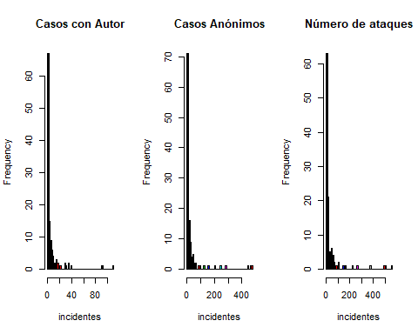

A partir de los gráficos obtenidos, seguimos observando valores muy alejados, por lo que será interesante analizar de manera visual, si están relacionados con sectores de empresas concretos.

# Representación de los gráficos de dispersión de valores  
  
par(mfrow=c(1,3))   
  
plot(attacks_agg1$casosConAutor, col=attacks_agg1$Code_target_class)

plot(attacks_agg1$casosAnonimos, col=attacks_agg1$Code_target_class)  
plot(attacks_agg1$NumeroAtaques, col=attacks_agg1$Code_target_class)

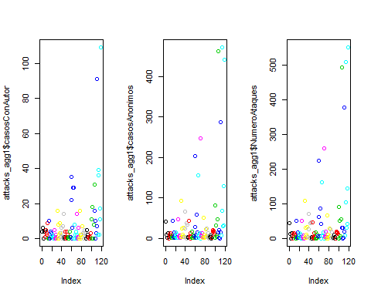

A través de los diagramas de dispersión, se puede observar que los valores alejados pertenecen a 3 entidades distintas, representadas por los colores verde, azul claro y azul marino. Vamos a ver en modo tabla a qué entidades son.

# Análisis de entidades que ocasionan valores extremos  
  
temp <- attacks_agg1 %>% group_by(Code_target_class, Desc_target_class) %>% summarize(sum(NumeroAtaques))  
temp2 <- as.data.frame(temp)  
head(temp2[order(-temp2$`sum(NumeroAtaques)`),])

## Code_target_class  
## 21 Z  
## 19 X  
## 20 Y  
## 12 O  
## 14 Q  
## 7 J  
## Desc_target_class  
## 21 Unknown  
## 19 Individual  
## 20 Multiple Industries  
## 12 Public administration and defence, compulsory social security  
## 14 Human health and social work activities  
## 7 Information and communication  
## sum(NumeroAtaques)  
## 21 1397  
## 19 704  
## 20 468  
## 12 443  
## 14 300  
## 7 204

A partir de los valores obtenidos en la tabla, se aprecia que, los casos que hemos clasificado como *desconocidos*, así como los valores *individual* o *multiple industries*, están introduciendo un ruido que hace incomparables los valores entre sectores.

Seguramente la mejor decisión que deberemos tomar para estos valores es excluirlos de los análisis sectoriales, o incluso tratar de reasignar los valores desconocidos a alguno de los otros tipos de entidades. Comentaremos más sobre este aspecto, en la sección 4 de análisis.

Por el momento, como último análisis visual, vamos a presentar los gráficos por casos iniciales, con la agrupación con máxima granularidad que venimos trabajando (Año, Mes, Entidad y País), con y sin la consideración de los valores que hemos identificado como causantes de las anomalías.

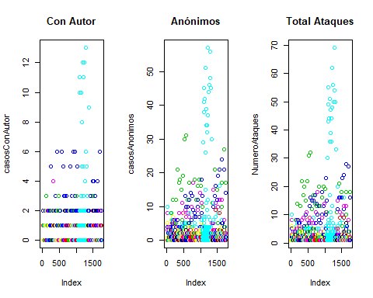# Representación de los gráficos de dispersión de valores  
  
par(mfrow=c(1,3))   
  
plot(casosConAutor,col=attacks_Input$Code_target_class, main="Con Autor")  
plot(casosAnonimos, col=attacks_Input$Code_target_class, main="Anónimos")  
plot(NumeroAtaques, col=attacks_Input$Code_target_class, main ="Total Ataques")

plot(casosMultiataque, col=attacks_Input$Code_target_class, main="Varios Tipos")  
plot(casosCyberCrime, col=attacks_Input$Code_target_class, main="CyberCrime")  
plot(casosCyberEspionage, col=attacks_Input$Code_target_class, main="CyberEspionage")

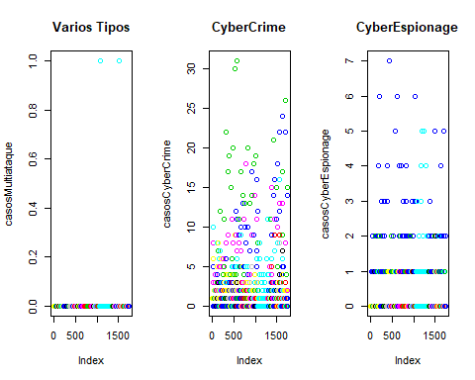

plot(casosCyberWarfare, col=attacks_Input$Code_target_class, main="CyberWarfare")  
plot(casosHacktivism, col=attacks_Input$Code_target_class, main="Hacktivism")  
plot(casosTipoAtaqueDesconocido, col=attacks_Input$Code_target_class, main="Desconocido")

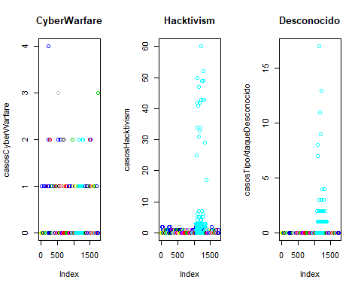

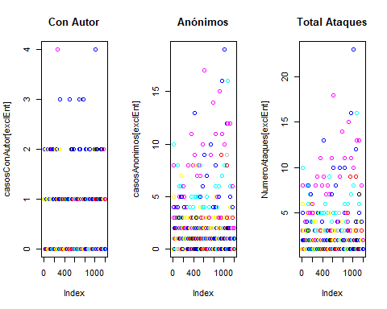# Representación de los gráficos de dispersión de valores, excluyendo las entidades que generan valores extremos  
  
par(mfrow=c(1,3))   
  
exclEnt <- attacks_Input$Code_target_class!="X" & attacks_Input$Code_target_class!="Y" & attacks_Input$Code_target_class!="Z"  
  
plot(casosConAutor[exclEnt], col=attacks_Input$Code_target_class[exclEnt], main = "Con Autor")  
plot(casosAnonimos[exclEnt], col=attacks_Input$Code_target_class[exclEnt], main = "Anónimos")  
plot(NumeroAtaques[exclEnt], col=attacks_Input$Code_target_class[exclEnt], main = "Total Ataques")

plot(casosMultiataque[exclEnt], col=attacks_Input$Code_target_class[exclEnt], main="Varios Tipos")  
plot(casosCyberCrime[exclEnt], col=attacks_Input$Code_target_class[exclEnt], main="CyberCrime")  
plot(casosCyberEspionage[exclEnt], col=attacks_Input$Code_target_class[exclEnt], main="CyberEspionage")

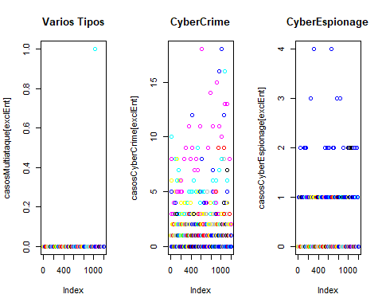

plot(casosCyberWarfare[exclEnt], col=attacks_Input$Code_target_class[exclEnt], main="CyberWarfare")  
plot(casosHacktivism[exclEnt], col=attacks_Input$Code_target_class[exclEnt], main="Hacktivism")  
plot(casosTipoAtaqueDesconocido[exclEnt], col=attacks_Input$Code_target_class[exclEnt], main="Desconocido")

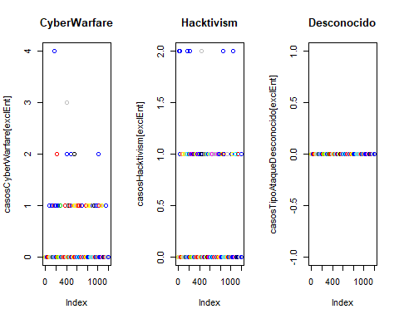

De todo lo anterior, podemos extraer varias conclusiones muy interesantes sobre la presencia de valores extremos:

* Comprobamos que, las categorías X, Y, Z de la variable *Target Class*, constituyen casos particulares a considerar separadamente. En concreto, el valor *Unknown* no debería contemplarse en aquellos análisis que consideren como atributo relevante, el tipo de entidad, ya que pueden incluir valores agregados de otros tipos de entidades, y en consecuencia generan valores extremos.
* Observamos que la tipología de ataques ‘*Multiataque’* tiene un único valor espurio, siendo siempre 0, por lo que constituye una variable que puede omitirse sin pérdida de generalidad.
* Vemos que una vez excluidas las categorías X, Y, Z, no existen observaciones con tipo de ataque desconocido, por lo que ambas variables vienen a recoger los valores perdidos.
* A través de las representaciones realizadas en esta sección, se pueden observar distribuciones con colas a derechas, creando preponderancia a la existencia de valores bajos. Será necesario pues, corregir este hecho en todos aquellos análisis que supongan distribuciones normales.

# 4. Análisis de los datos.

## 4.1 Planificación de los análisis a aplicar.

Tal y como se expone en la introducción, una de las principales motivaciones para la realización de este proyecto, es la de ser capaces de adoptar un comportamiento proactivo ante las amenazas cibernéticas presentes en el mundo actual. Para ello, será necesario obtener, a través del análisis de los datos procesados, el conocimiento necesario para responder las preguntas planteadas en la introducción.

Para ello, como primera aproximación, se han planteado una serie de análisis, que podrían aplicarse sobre los datos para responder cada una de las cuestiones concretas. A continuación, se expondrán cada uno de estos planteamientos.

*¿Hasta qué punto mi compañía se encuentra más expuesta a ciberataques, en función del sector en el que se encuentra?*

En esta prueba, a partir del set de datos, crearíamos tantas muestras independientes como sectores existan, descartando aquellos considerados *outliers* (sectores X, Y, Z) en la sección 3.2. Una vez divido el set de datos, utilizaríamos la muestra de datos con observaciones pertenecientes al sector público (sector O), para compararla con el resto de sectores mediante un contraste de hipótesis sobre la media de ataques recibidos.

Por otra parte, sería interesante construir para cada tipología de ciberataque, el intervalo de confianza de la media de ataques documentados. De esta forma, seríamos capaces de analizar hasta qué punto una empresa del sector público está expuesta a recibir un tipo de ataque en concreto.

*¿Existe algún periodo del año en que debería ampliar el presupuesto y los medios necesarios, al estar más expuesto a recibir ciberataques?*

Para responder esta pregunta, sería interesante crear 12 muestras distintas a partir de las observaciones pertenecientes a cada mes del año. A continuación, un posible análisis consistiría en realizar alguna prueba estadística que sirviese para comparar más de dos grupos de datos, y que nos diese información sobre si los meses son estadísticamente similares. Por otra parte, también sería interesante realizar pruebas estadísticas en las que se compararán dos grupos de datos, como contrastes de hipótesis sobre la media de ataques recibidos. En este caso, se cogería como referencia aquel mes con mayor cantidad de amenazas documentadas.

Adicionalmente, al encontrarnos ante una variable temporal, será interesante analizar la evolución de los ataques y ser capaces de utilizar la información recopilada, para intentar predecir el volumen de eventos futuros. En este sentido, se utilizaría un modelo de regresión lineal a partir del numero de ataques totales producidos a empresas del sector público.

Un tipo de análisis más sofisticado, aunque seguramente mejor adaptado al tipo de cuestión que nos estamos planteando, pasaría por el análisis de series temporales [6], que no obstante excede en tiempo y recursos actuales las posibilidades en esta práctica.

*¿A qué tipología de ciberataque mi compañía está más expuesta? ¿Debería por ello, analizar la documentación cualitativa, así como los detalles técnicos referentes a este tipo de ataque?*

Para responder esta cuestión, se podrían realizar distintos planteamientos. El primero de estos consistiría en analizar la correlación presente entre los distintos tipos de ataques en función del sector al que afectan. De esta forma, las empresas del sector público, estarán más expuestas a aquellas tipologías de ataque cuya correlación sea más elevada.

Por otra parte, se podría plantear un modelo de regresión logística para analizar como varían los *ODDS* de que una empresa del sector público sea atacada, a través de los coeficientes estimados para cada tipología de ataque. En este sentido, se crearía una variable dicotómica que adoptaría el valor 1 en aquellas observaciones pertenecientes al sector público; y el valor 0, para el resto de casos. Adicionalmente, se debería de realizar un procesado de datos para transformar las variables que contienen información de los tipos de ataque, en una única variable categórica. Por consiguiente, el modelo de regresión lineal utilizaría una variable explicativa categórica.

*¿Hasta qué punto el encontrarme en un mundo globalizado, estoy expuesto a recibir ataques internacionales?*

En esta prueba, primero de todo, sería interesante analizar si existen diferencias significativas entre la media de ataque producidos a nivel internacional, y los ataques que han tenido como objetivo un único continente. Para ello, el método de análisis utilizado sería un contraste de hipótesis sobre la media de ataques.

Como siguiente paso, a partir de los resultados obtenidos, sería interesante obtener información acerca de si existen diferencias significativas entre continentes, para las distribuciones de ataques producidos a empresas del sector público. Para ello, aplicaríamos un método estadístico que permitiese determinar si existen diferencias significativas entre los distintos continentes, o si por el contrario, las distribuciones de ataques son similares.

*¿Existen atacantes bien conocidos, con pautas concretas, a los que me encuentre particularmente expuesto?*

Para responder esta cuestión, sería interesante realizar sobre una muestra de datos con observaciones del sector público, un contraste de hipótesis sobre la media de atacantes desconocidos y conocidos. En caso de obtener resultados que nos diesen diferencias significativas, el siguiente paso sería analizar cual de los grupos es el más peligroso para adoptar una estrategia de defensa concreta. Por otra parte, en caso de no obtener diferencias significativas, sería interesante considerar otras variables como la tipología de ataque, y ser capaces de identificar correlaciones entre el tipo de atacante y la metodología empleada.

## 4.2 Análisis particulares, y comprobaciones de normalidad y distribución de la varianza en las variables bajo estudio

A continuación, vamos a presentar distintos análisis destinados a responder algunas de las cuestiones iniciales que motivaron a realizar el proyecto. Para ello, primero de todo, realizaremos el planteamiento de la cuestión a resolver y, acto seguido, se expondrán los datos seleccionados para realizar dicha tarea. A continuación, se comprobará si se cumplen las suposiciones de normalidad y homocedasticidad para los datos seleccionados y, finalmente, se aplicarán pruebas estadísticas que nos permitirán resolver la cuestión inicial.

### 4.2.1 Análisis temporal de los ciberataques.

El objeto de análisis de este subapartado, estará destinado a resolver el siguiente planteamiento: ‘*¿Existe algún periodo del año en que debería ampliar el presupuesto y los medios necesarios, al estar más expuesto a recibir ciberataques?’*

Para responder a esta pregunta, podrían plantearse múltiples técnicas estadísticas. Por ejemplo, al entrar en juego la dimensión temporal a través de las variables *Year* y *Mes,* podrían plantearse técnicas basadas en el análisis de series temporales, tal como se muestra en [6], aun así, debido al alto grado de complejidad presente, trataremos de simplificar la tarea y realizar análisis más sencillos.

En concreto, consideraremos que la variable *Mes* constituye una variable categórica, que segmentará el set de datos en 12 muestras distintas, una para cada uno de los meses del año. Adicionalmente, nos interesará obtener conocimiento acerca del sector al que pertenecemos. Para ello, seleccionaremos exclusivamente aquellas observaciones del set de datos pertenecientes a la administración pública en tareas de defensa y administración. Finalmente, la variable de análisis que nos permitirá medir el riesgo al cual estamos expuesto será el campo *TotalAtaques,* el cual representa el número total de incidentes de seguridad reportados

De esta forma, a partir de las observaciones pertenecientes al Sector Público, fragmentaremos el set de datos en 12 submuestras, sobre las que analizaremos si existen diferencias estadísticamente significativas, realizando contrastes sobre la media de ataques recibidos.

Para realizar los contrastes, escogeremos como mes de referencia aquel con mayor media de ataques, y lo contrastaremos con cada uno de los meses restantes para detectar diferencias significativas entre meses.

A continuación, se muestra cómo seleccionaremos el set de datos con el que realizaremos este análisis.

# Set de datos necesario para el análisis de impacto temporal  
  
attacks_temp <- attacks_Input[attacks_Input$Code_target_class=="O",c('Year','Mes','NumeroAtaques')]  
monthlyAttacks <- attacks_temp$NumeroAtaques  
  
# Graficamos para la variable seleccionada un diagrama de boxplot, y la distribución de frecuencias de los distintos valores.  
boxplot(monthlyAttacks,  
 main="Ataques Mensuales para Sector Público",  
 ylab="Número de Casos",  
 col="orange",  
 border="brown",  
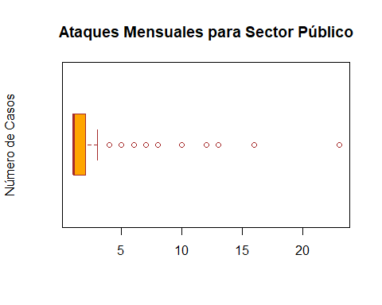 horizontal=TRUE)

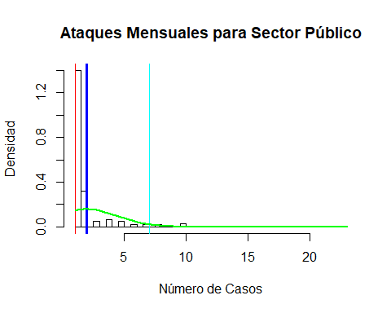hist(monthlyAttacks, freq=FALSE, breaks=50, main="Ataques Mensuales para Sector Público", xlab="Número de Casos", ylab="Densidad")  
abline(v=mean(monthlyAttacks), col="blue", lwd=3)  
abline(v=median(monthlyAttacks), col="red")  
abline(v=mean(monthlyAttacks)-2*sd(monthlyAttacks), col="cyan")  
abline(v=mean(monthlyAttacks)+2*sd(monthlyAttacks), col="cyan")  
curve(dnorm(x, mean=mean(monthlyAttacks), sd=sd(monthlyAttacks)), add=TRUE, col="green", lwd=2)

A partir de los gráficos anteriores, se puede observar como la distribución de ataques muestra una cola a derechas. Este resultado, induce a intuir que no se cumple la asunción de normalidad para la variable *NumeroAtaques.*

Vamos a intentar tipificar [7] la variable *NumeroAtaques*.

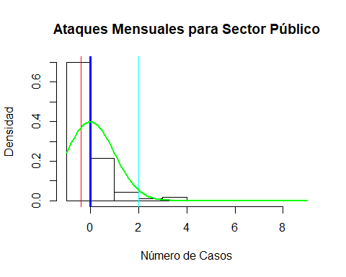# Tipificación de la variable Número de Ataques  
  
monthlyAttacks_N <- scale(monthlyAttacks, center = T, scale = T)  
  
hist(monthlyAttacks_N, freq=FALSE, main="Ataques Mensuales para Sector Público", xlab="Número de Casos", ylab="Densidad")  
abline(v=mean(monthlyAttacks_N), col="blue", lwd=3)  
abline(v=median(monthlyAttacks_N), col="red")  
abline(v=mean(monthlyAttacks_N)-2*sd(monthlyAttacks_N), col="cyan")  
abline(v=mean(monthlyAttacks_N)+2*sd(monthlyAttacks_N), col="cyan")  
curve(dnorm(x, mean=mean(monthlyAttacks_N), sd=sd(monthlyAttacks_N)), add=TRUE, col="green", lwd=2)

Después de realizar la tipificación de la variable, observamos una ligera mejoría en el aspecto visual, en cuanto a la asunción de normalidad, sin embargo, la calidad del ajuste sigue sin ser del todo buena. Vamos a analizar qué nos dice un test de normalidad sobre dicha variable.

# Test de normalidad para la variable tipificada que hemos creado, para el análisis del número de casos mensuales.  
  
# Carga de librerías para tests de normalidad  
library(normtest)  
library(nortest)  
library(moments)  
  
# Varios tests de normalidad, todos ellos rechazando la hipótesis nula de normalidad  
  
sf.test(monthlyAttacks_N) # Shapiro-Francia

##   
## Shapiro-Francia normality test  
##   
## data: monthlyAttacks_N  
## W = 0.41688, p-value < 2.2e-16

jb.norm.test(monthlyAttacks_N) # Jarque-Bera

##   
## Jarque-Bera test for normality  
##   
## data: monthlyAttacks_N  
## JB = 7713.7, p-value < 2.2e-16

agostino.test(monthlyAttacks_N) # Agostino

##   
## D'Agostino skewness test  
##   
## data: monthlyAttacks_N  
## skew = 4.6251, z = 12.9676, p-value < 2.2e-16  
## alternative hypothesis: data have a skewness

A partir de los distintos test, observamos que la variable que tratamos de analizar no cumple con la hipótesis de normalidad. Sin embargo, teniendo en cuenta que *“si una muestra es lo bastante grande (n>30), sea cual sea la distribución de la variable de interés, la distribución de la media muestral será aproximadamente una normal. Además, la media será la misma que la de la variable de interés, y la desviación típica de la media muestral será aproximadamente el error estándar.”* (Rovira, 2009) [8], podremos asumir que **la media de variable *NumeroAtaques*****sigue una distribución normal**, dado que tenemos un tamaño de muestra grande (superior a 30) y el contraste de hipótesis se realizará sobre la media.

En relación a la homocedasticidad, según se indica en [1], podemos aplicar el test de *Fligner-Killeen* cuando la distribución de los datos no cumple con la condición de normalidad.

# test de homocedasticidad para muestras que no cumplen la condición de normalidad: Fligner-Killeen  
  
fligner.test(NumeroAtaques ~ Mes, data = attacks_temp)

##   
## Fligner-Killeen test of homogeneity of variances  
##   
## data: NumeroAtaques by Mes  
## Fligner-Killeen:med chi-squared = 10.518, df = 11, p-value =  
## 0.4845

En este caso, a través del test, podemos afirmar que no existe una diferencia significativa entre las varianzas de los ataques a lo largo de los distintos grupos de meses.

En consecuencia, podremos considerar la asunción de normalidad de la media a través del Teorema del Límite Central; y la homocedasticidad a través del test *Fligner-Kileen.* De esta forma, podremos utilizar técnicas paramétricas para realizar contrastes de hipótesis sobre la media. En concreto, para esta sección, utilizaremos el *t-test* ya que *"el t-test sigue siendo suficientemente robusto, aunque un test no paramétrico basado en la mediana (Mann-Withney-Wilcoxon) o un test de bootstraping podrían ser más adecuados*.” (Amat, 2007).

A continuación, realizaremos el contraste de hipótesis a partir del *t-test,* tomando como mes de referencia aquel con mayor media de ataques.

# Mes con máximo valor medio de ataques  
  
attacks_meanByMonth <- attacks_temp %>% group_by(Mes) %>% summarize(mean(NumeroAtaques))  
  
attacks_meanByMonth[order(-attacks_meanByMonth$`mean(NumeroAtaques)`),]

## # A tibble: 12 x 2  
## Mes `mean(NumeroAtaques)`  
## <fct> <dbl>  
## 1 1 2.59  
## 2 12 2.52  
## 3 6 2.5   
## 4 7 2.2   
## 5 10 2.11  
## 6 2 1.94  
## 7 8 1.88  
## 8 4 1.73  
## 9 5 1.73  
## 10 11 1.58  
## 11 3 1.54  
## 12 9 1.38

A partir de la tabla anterior, observamos que enero es el mes con mayor media de ataques, por lo que vamos a contrastar si su media es estadísticamente diferente a la del resto de meses. En este caso, utilizaremos una hipótesis alternativa unilateral, en la cual plantearemos que la media del resto de meses es inferior al de referencia.

# Contraste de hipótesis sobre igualdad en la media del número de ataques entre enero y el resto de meses, de manera iterativa.  
  
for(i in seq(2,12)){  
 a <- t.test(attacks_temp[attacks_temp$Mes==1,3], attacks_temp[attacks_temp$Mes==i,3], alternative = "less")  
 cat("p-valor para el contraste entre el mes 1 y el mes",i,":", a$p.value,"\n")  
   
}

## p-valor para el contraste entre el mes 1 y el mes 2 : 0.7193594   
## p-valor para el contraste entre el mes 1 y el mes 3 : 0.8444329   
## p-valor para el contraste entre el mes 1 y el mes 4 : 0.7898819   
## p-valor para el contraste entre el mes 1 y el mes 5 : 0.7785468   
## p-valor para el contraste entre el mes 1 y el mes 6 : 0.5286045   
## p-valor para el contraste entre el mes 1 y el mes 7 : 0.6124608   
## p-valor para el contraste entre el mes 1 y el mes 8 : 0.7374304   
## p-valor para el contraste entre el mes 1 y el mes 9 : 0.877013   
## p-valor para el contraste entre el mes 1 y el mes 10 : 0.6631326   
## p-valor para el contraste entre el mes 1 y el mes 11 : 0.8297838   
## p-valor para el contraste entre el mes 1 y el mes 12 : 0.5206724

Como se puede apreciar a través de los *p-values* obtenidos, no se puede rechazar la hipótesis nula para ninguna pareja de meses, suponiendo de esta forma, que no existen diferencias significativas y concluyendo que el número de ataques se mantiene relativamente estable a lo largo del año.

Por otra parte, la tendencia de los ataques, es otro asunto relacionado con la variable temporal que resultaría interesante de analizar. A través de este análisis, se podría concluir si se prevé que el número de ataques aumentará, disminuirá o se mantendrá constante.

En este caso, aunque la metodología más ortodoxa sea a través del análisis de series temporales, vamos a aplicar un modelo de regresión lineal que nos permitirá analizar la tendencia de los ataques.

Primero de todo, vamos a “ordenar” de alguna manera el número de ataques, creando una variable que recoja la secuencialidad de las observaciones a partir del transcurso del tiempo, agregando los casos por mes y año, y asignando a esta variable *“t”* un valor secuencial.

# Agregación por Mes y Año, y creación de una variable temporal secuencial "t"  
  
attacks_sumByMonth <- attacks_temp %>% group_by(Year, Mes) %>% summarize(sumAtaques = sum(NumeroAtaques))  
attacks_sumByMonth <- as.data.frame(attacks_sumByMonth)  
attacks_sumByMonth$t <- seq(1,dim(attacks_sumByMonth)[1])  
  
# Regresión del número de ataques sobre el paso del tiempo (variable secuencial "t")  
reg_attacks_temp <- lm(sumAtaques ~ t, data = attacks_sumByMonth)  
  
# Mostramos el resumen de la regresión, y la representación gráfica de la recta de regresión sobre el disgrama de dispersión de ambas variables  
summary(reg_attacks_temp)

##   
## Call:  
## lm(formula = sumAtaques ~ t, data = attacks_sumByMonth)  
##   
## Residuals:  
## Min 1Q Median 3Q Max   
## -9.8770 -4.4099 -0.1819 3.2750 12.8403   
##   
## Coefficients:  
## Estimate Std. Error t value Pr(>|t|)   
## (Intercept) 10.4645 2.0940 4.997 2.56e-05 ***  
## t 0.2391 0.1142 2.093 0.0452 *   
## ---  
## Signif. codes: 0 '***' 0.001 '**' 0.01 '*' 0.05 '.' 0.1 ' ' 1  
##   
## Residual standard error: 5.689 on 29 degrees of freedom  
## Multiple R-squared: 0.1312, Adjusted R-squared: 0.1013   
## F-statistic: 4.381 on 1 and 29 DF, p-value: 0.0452

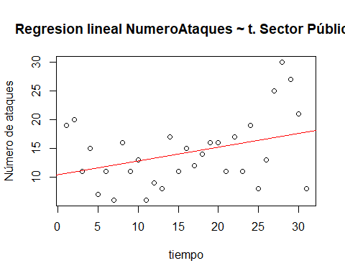plot(x=attacks_sumByMonth$t, y=attacks_sumByMonth$sumAtaques, main="Regresion lineal NumeroAtaques ~ t. Sector Público", xlab='tiempo', ylab='Número de ataques')  
abline(reg_attacks_temp, col=2)

A partir del modelo de regresión lineal, parece que la tendencia en el número de ataques que esperamos recibir, será creciente. De hecho, si consideramos que el factor tiempo tiene una granularidad mensual, el parámetro de 0.23 de la pendiente indica que en cada mes se espera un crecimiento del número medio de casos, superior al 20%. Adicionalmente, esta pendiente es estadísticamente significativa (p-value de 0.045), para un nivel de significancia del 0.05.

Es cierto que el número medio de incidentes mensuales sigue siendo muy bajo, por lo que el crecimiento en valor absoluto no es muy alto. Sin embargo, este hecho, debe darnos una idea sobre la previsión de inversión futura, en la que cada vez, será necesaria una mayor dedicación y esfuerzo para atajar estos problemas.

Por otra parte, el valor del valor del coeficiente de autodeterminación es bastante bajo, mientras que el valor de significatividad global del modelo observado a través del estadístico F, no rechaza la hipótesis nula que supone un buen ajuste global del modelo. Esta información aparentemente contradictoria, pueden significar que el modelo utilizado es excesivamente simple considerando únicamente la variable tiempo. De esta forma, gran parte de la varianza de los ataques, seguramente estará determinada por otras variables que no están presentes en el modelo. Además, puede que parte del buen ajuste del modelo, se produzca por el hecho de que se han descartado diferencias estadísticamente significativas entre los ataques producidos entre meses.

Finalmente, teniendo en cuenta que lo que queríamos era una primera aproximación sobre la evolución del número de ataques en nuestro sector, parece razonable afirmar que se producirá un incremento.

### 4.2.2 Análisis territorial de los ciberataques.

El objeto de análisis de este subapartado, estará destinado a resolver el siguiente planteamiento: *¿Hasta qué punto el encontrarme en un mundo globalizado, estoy expuesto a recibir ataques internacionales?.*

Con este planteamiento, pretendemos conocer hasta qué punto nuestro sector está expuesto a recibir ataques internacionales, y determinar si existen diferencias significativas entre los ataques internacionales y los realizados exclusivamente a un continente, realizaremos un contraste de hipótesis sobre la diferencia de medias.

Para realizar este análisis, agregaremos los datos a nivel de continente, utilizando de esta forma, la granularidad Año – Mes – Continente. Adicionalmente, descartaremos aquellas observaciones que presenten valores perdidos*,* identificadas mediante la etiqueta ‘*Desconocido’.* Por último, seleccionaremos exclusivamente aquellas observaciones pertenecientes a nuestro sector, es decir, aquellas que presenten el valor *O* para el atributo *Code_target_class.*

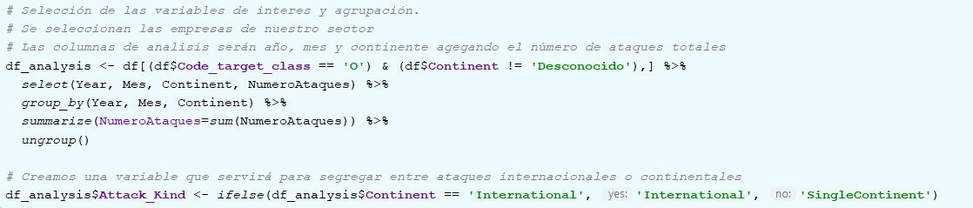

Una vez adecuados los datos, comprobaremos si la distribución de valores para la variable *NumeroAtaques* sigue una distribución normal. Para ello, se realizará el test *Shapiro-Wilk.* Este test, supone como hipótesis nula que la distribución analizada se distribuye de forma normal. En caso de obtener un p-value superior al nivel de significación marcado, daremos dicha suposición cómo valida.

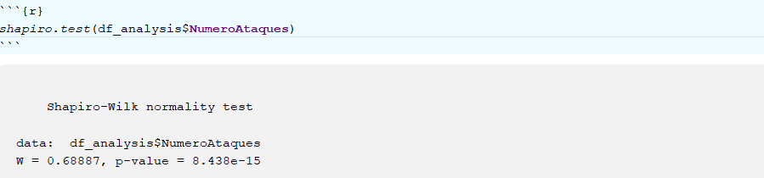

Como se puede observar, el p-value es inferior a un nivel de significación de 0.05, rechazando la hipótesis nula en favor de la hipótesis alternativa. En este caso, no podemos aceptar la suposición de normalidad.

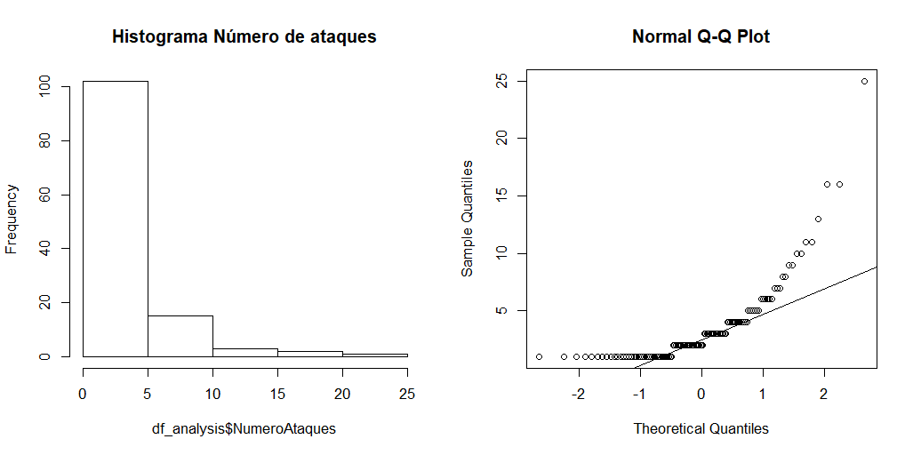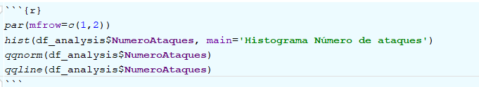Adicionalmente, si realizamos el histograma y el gráfico qq-plot para la variable *NumeroAtaques*, podemos observar su distribución no se ajusta a una normal.

Ante tal situación, con el objetivo de mejorar la normalidad de la variable y poder aplicar pruebas estadísticas paramétricas, aplicaremos una transformación *Box-Clox*.

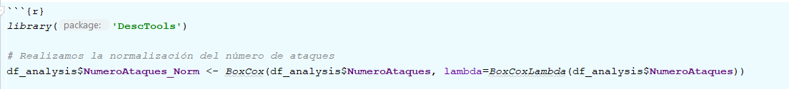

Una vez realizada la transformación, comprobaremos de nuevo a través del test *Shapiro-wilk,* si la variable sigue una distribución normal o no.

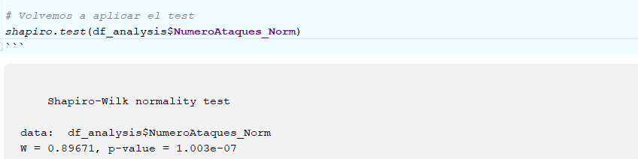

Después de la transformación, observamos que el p-value, ha incrementado considerablemente respecto la primera prueba, aún así, sigue siendo inferior a un nivel de significación de 0.05, por lo que deberemos rechazar la suposición de normalidad.

Adicionalmente, aunque el número de observaciones es suficiente para aplicar el teorema del límite central y suponer que la población sigue una distribución normal, en este caso, optaremos por adoptar una posición más conservadora y realizar pruebas no paramétricas para realizar los siguientes análisis.

Por consiguiente, para comprobar que las varianzas son constantes e iguales, se aplicará el test de *Fligner-Killeen* sobre los datos originales. Este test, considera como hipótesis nula la homocedasticidad entre muestras, de forma que, en caso de obtener un p-value superior al nivel de significación fijado, fallaremos a favor de dicha hipótesis. Por el contrario, las muestras presentarán heterocedasticidad.

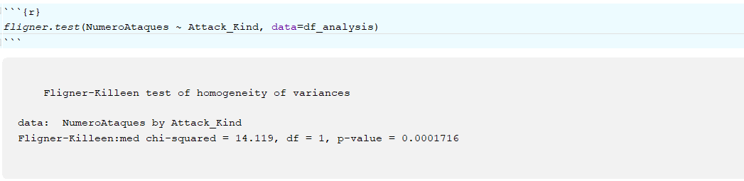

Tal como puede observarse, el p-value obtenido es inferior a un nivel de significación de 0.05, por lo que nuestros datos no presentan varianzas constantes.

A través de los análisis realizados, podemos determinar que la variable *NumeroAtaques,* no sigue una distribución normal, ni presenta homocedasticidad. En consecuencia, para comprobar el contraste de medias utilizaremos la prueba *Man-Whitney* para muestras independientes. En concreto, realizaremos un contraste bilateral, con el cual definiremos como hipótesis alternativa que los ataques internacionales son distintos de los que se producen exclusivamente en un continente en concreto .

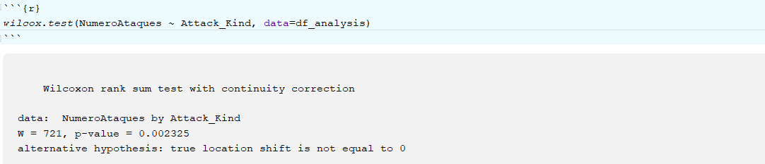

A través del test, se ha obtenido un p-value inferior a un nivel de significación de 0.05, en consecuencia, existen diferencias significativas entre las medias de ambas distribuciones.

Ante este resultado, observaremos cuál de las dos medias es superior, con el objetivo de saber si es necesario analizar los ataques producidos en exclusividad en nuestro continente, o realizar un análisis a nivel mundial.

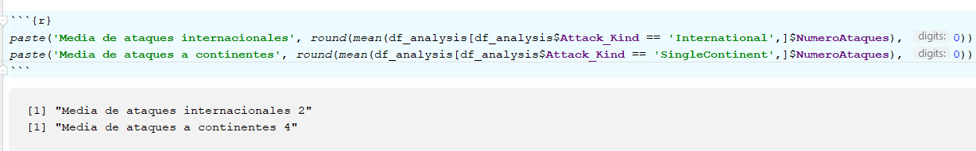

A partir de los resultados obtenidos, se puede observar que el número de ataques exclusivos a continentes es superior al número de ataques internacionales.

Ante esta situación, será interesante analizar si los ataques se distribuyen de la misma forma en todos los continentes, es decir, si presentan las mismas distribuciones a lo largo de la variable *Continent*. Esta información, será de utilidad a la hora de mejorar nuestros sistemas de seguridad, ya que, si los ataques son similares, deberíamos de recoger datos acerca de los ciberataques y de los sistemas de defensa de empresas del sector público situadas en otros continentes. En caso contrario, deberíamos centrarnos en exclusividad a estudiar las empresas y los ataques, de nuestro continente.

Teniendo en cuenta los resultados anteriores, en los que se mostraba como la variable *NumeroAtaques* no presentaba una distribución normal ni homocedasticidad, realizaremos el análisis propuesto utilizando un método no paramétrico que nos permita realizar comparaciones entre más de dos grupos. De esta forma, aplicaremos el test de *Kruskal – Wallis,* el cual supone como hipótesis nula, la no existencia de diferencias significativas entre los ataques de continentes.

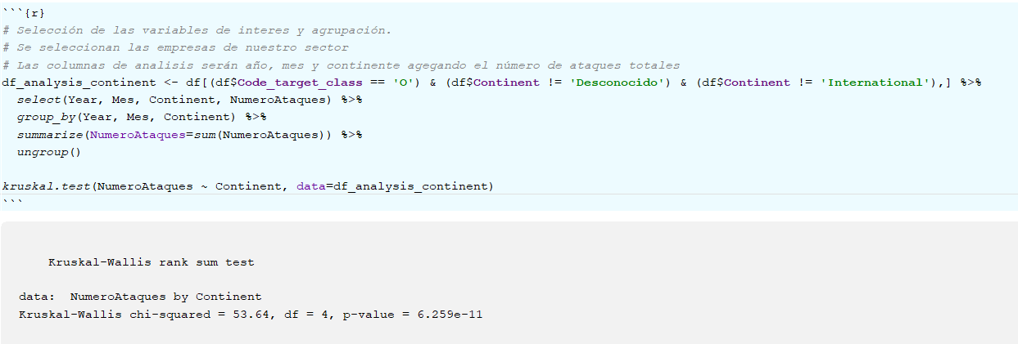

El p-value obtenido es inferior a un nivel de significación de 0.05, por lo que los ataques se distribuyen de forma diferente a través de los distintos continentes. En consecuencia, deberemos analizar aquellos ataques producidos exclusivamente en Europa, con el objetivo de mejorar nuestros sistemas de seguridad.

### 4.2.3 Análisis de la tipología de ataques.

El objeto de análisis de este subapartado, estará destinado a resolver el siguiente planteamiento: *¿A qué tipología de ciberataque mi compañía está más expuesta? ¿Debería por ello, analizar la documentación cualitativa, así como los detalles técnicos referentes a este tipo de ataque?*

En este contexto, para ser capaces de identificar a qué tipología de ataques están más expuestas las empresas del sector público, realizaremos un modelo de regresión logística.

Para realizar este modelo, crearemos una variable dicotómica que nos indicará si el ataque afecta a una empresa del sector público o no. Esta variable, recibirá el nombre de *Attacked* y constituirá el termino dependiente del modelo.

Por otra parte, para crear la variable dependiente, utilizaremos los campos *Code_attack_class_CW, Code_attack_class_CE, Code_attack_class_CC y Code_attack _class_H.* En este sentido, el objetivo será constituir una única variable categórica con la información referente a la tipología de ataques. A través de esta variable, analizaremos los coeficientes estimados para cada una de las posibles categorías presentes, y determinaremos cómo aumentan o disminuyen los *ODDS* y, en consecuencia, las posibilidades, de que sea atacada una empresa del sector público, en función de la tipología de ataque.

Adicionalmente, antes de generar el modelo de regresión logística, únicamente nos quedaremos con aquellas observaciones de ataques producidas en Europa. Esta decisión, ha sido tomada a través del análisis anterior, en el cual se determinaba que la distribución de ataques era distinta en función del continente. De esta forma, al ser una empresa europea, nos interesará analizar cómo afectan las distintas tipologías de ataque exclusivamente en nuestro continente. Por otra parte, se descartarán aquellas muestras clasificadas como outliers en el apartado 3.2. En este contexto, no se considerarán aquellas observaciones cuya tipología de empresa sea *X, Y* o *Z.*

A continuación, se muestra el código de R utilizado para realizar el procesado de datos.

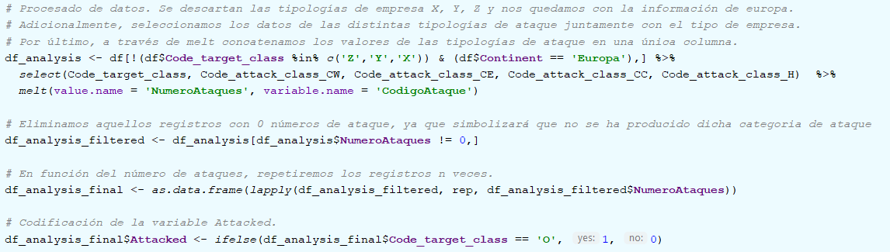

Una vez realizado el procesado de datos, ya podremos crear el modelo de regresión logística a partir del predictor *CodigoAtaque.* En este casocomo la variable dependiente es categórica y presenta más de un nivel, deberemos asignar una de las tipologías de ataque como referencia. De esta forma, los coeficientes estimados estarán a basados en función de este nivel de referencia. En nuestro caso, este nivel será la categoría *CC,* de esta forma el modelo logístico será:

Con:

A continuación, se muestra el código R utilizado para realizar el modelo logístico y asignar como nivel de referencia la categoría CC.

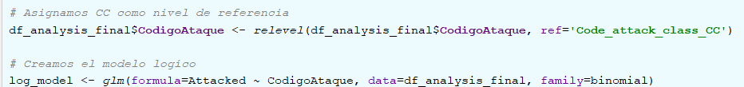

Una vez se ha obtenido el modelo de regresión logística, lo analizaremos a través de summary.

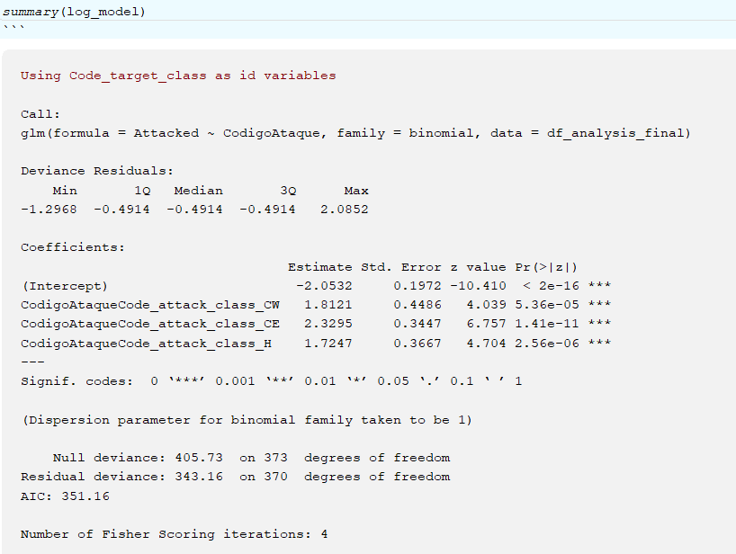

A partir de los p-values asignados a los coeficientes estimados del modelo, observamos que todas las tipologías de ataque son significativas, mostrando valores inferiores a una significancia del 0.05.

Cabe recordar, que todos los coeficientes estimados del modelo, están referenciados en función de la tipología de ataque CC, de esta forma, al ser todos positivos, nos indican que el los *Ciber Crimes,* son la tipología de ataque a la que una empresa del sector público, se encuentra menos expuesta. Adicionalmente, observando los valores beta, parece que la tipología de ataque CE (correspondiente a casos de ciber espionaje), es la que presenta una relación significativa mayor con el hecho de que una empresa del sector público, sea atacada. En concreto, se produce un incremento del logaritmo de los *ODDS* del 2.33, suponiendo un incremento promedio de unidades con respecto a un ataque CC. Por otra parte, los ataques del tipo CW (guerra cibernética) y H (actividades de hacktivismo), incrementan el logaritmo de los *ODDS* de forma similar*.*

Si nos atenemos a la realidad social y a las funciones del sector público, en realidad resulta razonable que los ataques de tipo espionaje (entre países), ataques desestabilizadores (guerra cibernética) y protestas de grupos sociales (hacktivismo) sean más significativos que aquellos más asociados con el fraude o los delitos económicos, objetivos aparentemente más atractivos para un *hacker* en el sector privado.

Finalmente, con el objetivo de evaluar la bondad de ajuste del modelo de regresión lineal obtenido, representaremos la curva ROC y mediremos el área contenida debajo de esta curva (AUROC).

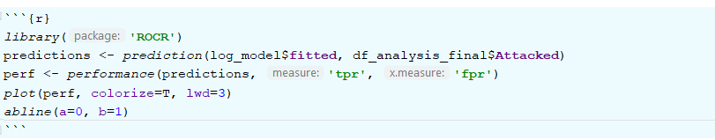

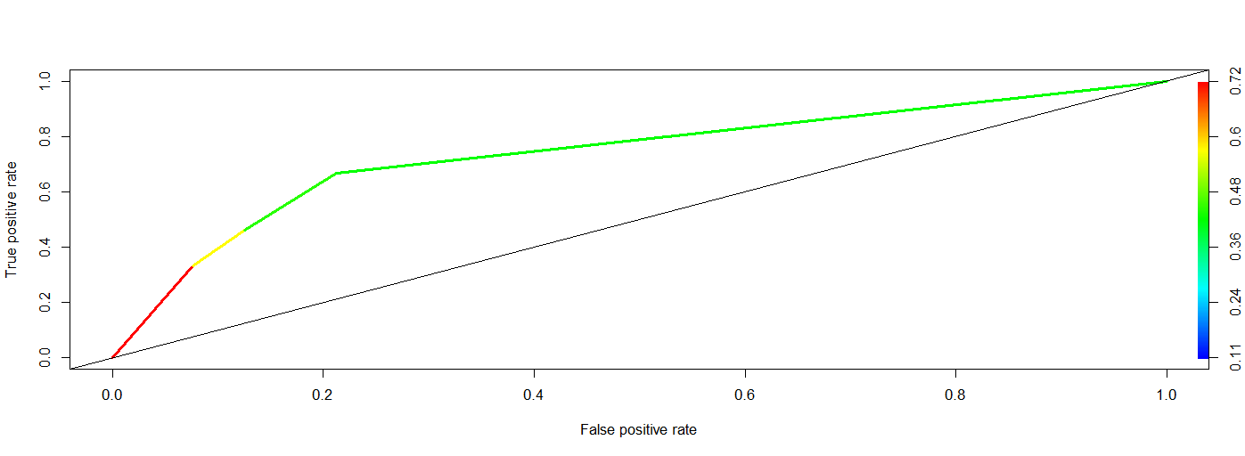

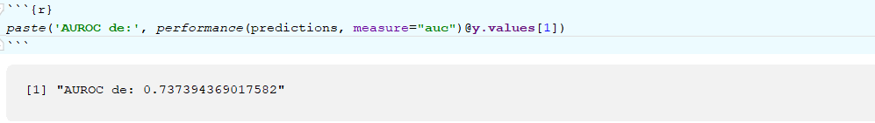

A través de los resultados obtenidos, el valor del área bajo la curva es de 0.734, indicando la necesidad de encontrar otras variables que, juntamente con el tipo de ataque producido, puedan determinar si una empresa del sector público será el objetivo de ataque o no.

# 5. Representación de los resultados a partir de tablas y gráficas

Una vez finalizados los análisis de la sección 4, en el presente apartado, vamos a complementar los resultados obtenidos a través del uso de gráficas y tablas, para explicar con mayor detalle algunas de las conclusiones que posteriormente desarrollaremos en la sección 6. De esta forma, utilizaremos la potencia presente en las representaciones gráficas, con el objetivo de comprender mejor los resultados, y obtener así, más conocimiento del set de datos.

En primera instancia, a través de los análisis de la sección 4, se observó que existían diferencias significativas entre los ataques producidos a nivel internacional, y los que se producían exclusivamente a continentes concretos. Sin embargo, a través del análisis, no se realizó una cuantificación de los datos que nos permitiese obtener una idea acerca de la volumetría de eventos producidos para cada categoría. De esta forma, a continuación, se utilizará un gráfico de barras que nos permitirá comparar el rango de ataques producidos en cada una de las categorías anteriores.

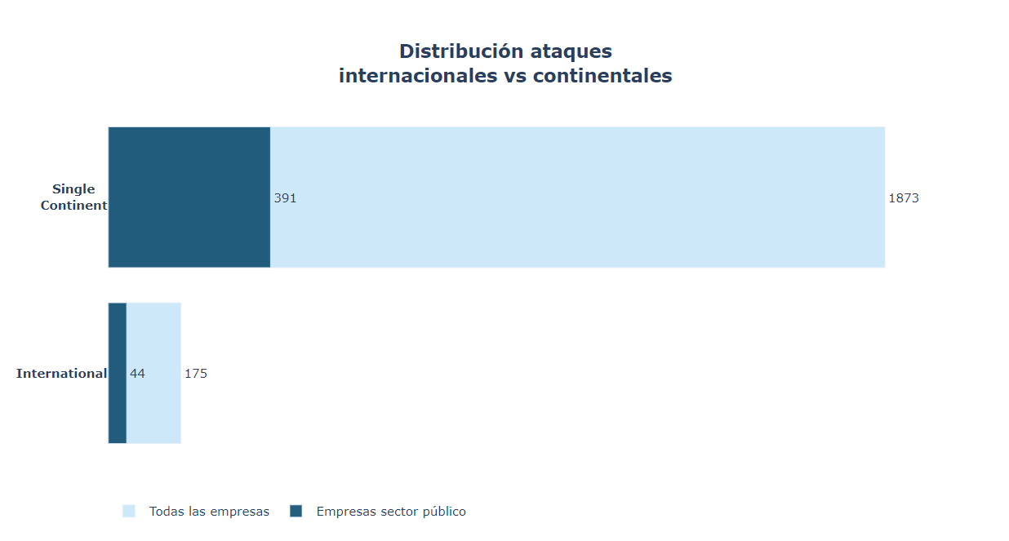

Tal y como se puede observar en el gráfico, esta casuística no es exclusiva para las empresas del sector público, sino que parece reproducirse para el resto de sectores contenidos en el dataset. Adicionalmente, los ataques continentales son mucho más frecuentes, produciéndose aproximadamente entre 10 y 11 ataques de este tipo por cada ataque internacional.

Ante el resultado anterior, se avanzó con el análisis estadístico para determinar si los ataques entre continentes se distribuían de forma similar a lo largo de todos los continentes. Por consiguiente, a continuación, se representará la volumetría de ataques producidos en cada continente.

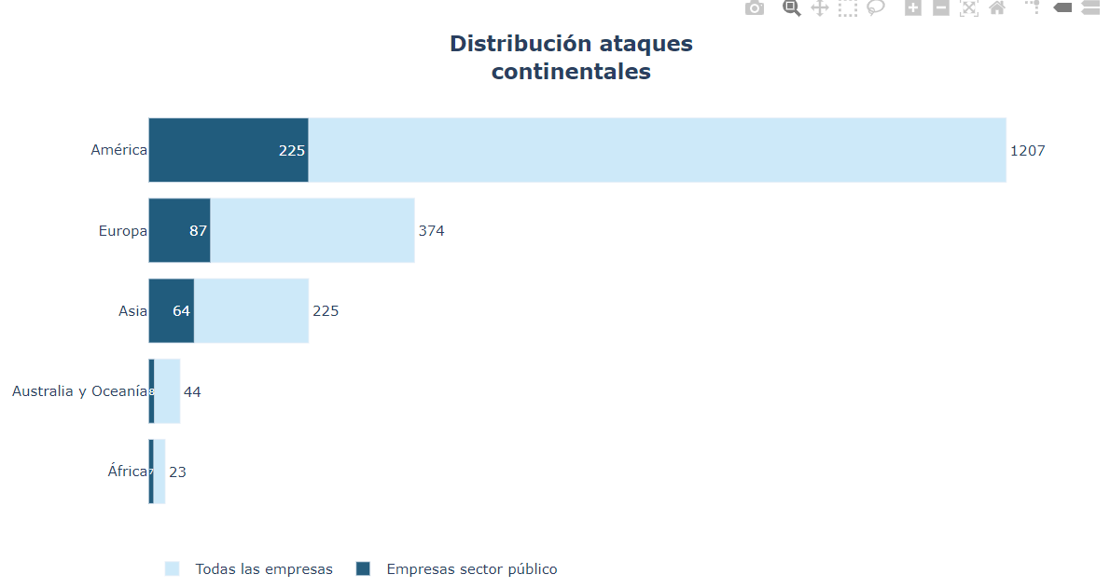

Tal como se puede observar, la volumetría de ataques es muy dispar, siendo América el continente que más ataques cibernéticos recibe. Por otra parte, África parece ser el continente con menos amenazas documentadas. En cuanto al continente al cual pertenece nuestra empresa, Europa, se sitúa en la posición número 2, teniendo muy cerca Asia.

Aun así, si contextualizamos los datos y tenemos en cuenta el número total de ataques producidos en cada continente, los resultados cambian tal como se muestra a continuación:

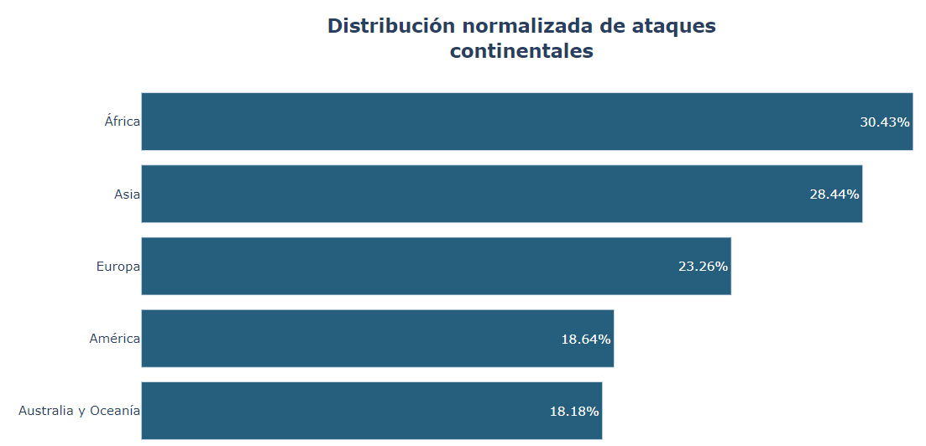

A través del gráfico normalizado, se han cambiado drásticamente las posiciones de los continentes, pasando a ser África el continente con mayor ratio de ataques al sector público. En cambio, América ha pasado a cuarta posición, ya que, aunque sea el continente que más ataques recibe, un poco porcentaje de ellos van destinados al sector público.

En cuanto a Europa, aproximadamente 1 de cada 4 ataques producidos van dirigidos a empresas del sector público, por lo que deberemos destinar partidas presupuestarías más grandes, que otras empresas pertenecientes a otros sectores. En este sentido, resultará interesante observar cuales son los sectores más atacados en Europa.

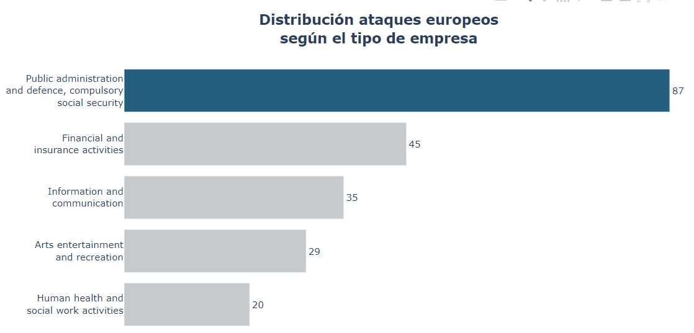

A través del gráfico de barras obtenido, las empresas de nuestro sector son las más atacadas con diferencia, llegando casi a doblar a las empresas del sector financiero.

Ante este resultado, será interesante observar qué tipo de ciberataque es la más común, con el objetivo de adecuar correctamente nuestros sistemas de seguridad. Recordemos que en la sección 4, se detectó que los ciber espionajes eran las tipologías de ataque que producían un mayor aumento de los *ODDS* de recibir un ataque, sin embargo, vamos a visualizar como es la volumetría de ataques a través de *TreeMaps [10].* Primero, se realizará una visualización a nivel Global que nos permita contextualizar los datos a escala mundial.

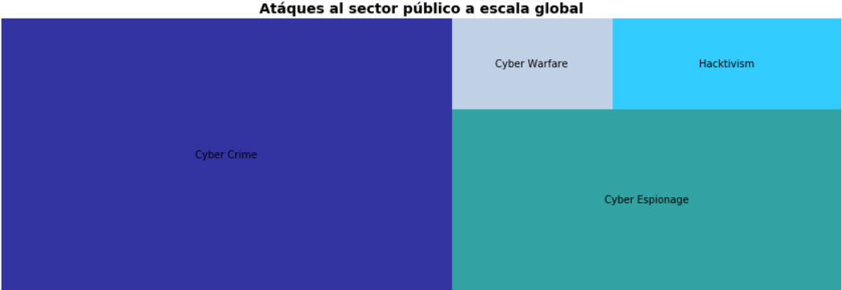

A través del *TreeMap* se puede observar que los *Ciber* *Crimes* son la tipología de ataque más frecuente a nivel global, mientras que los ataques de *Cyber Warfare,* son la tipología de ataque menos frecuente. En la siguiente tabla se cuantifican dichos ataques, segregándolos por continentes.

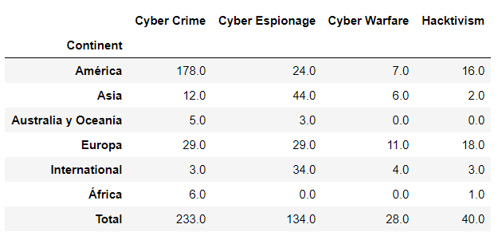

En la tabla, se puede observar como los *Cyber Crimes* es la tipología de ataque más frecuente en empresas del sector público americanas, mientras que, en Europa esta tipología de ataque se encuentra en la misma medida que los *Cyber Espionages.*

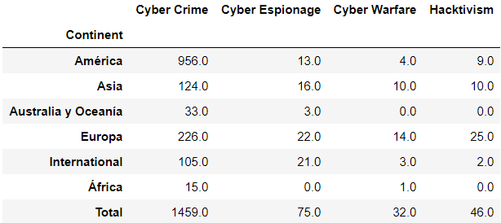Este resultado puede llegar a ser confuso según el modelo de regresión logística obtenido en la sección 4, ya que, según los resultados de la tabla, los *Cyber Crimes* deberían de ser la tipología de ataque a la que una empresa del sector público esté más expuesta. Sin embargo, para realizar una correcta interpretación, también se deben tener en cuenta aquellas tipologías de ataque que afectan a otros sectores, ya que podría ser que los *Cyber Crimes* se produjesen con más frecuencia en otros sectores, y que la volumetría de ataques, sea origine por otros aspectos como la facilidad de realizar el ataque.

Tal como se puede observar, los *Cyber Crimes* son la tipología de ataque más común, sin embargo, muchos de estos ciberataques, no están destinados a empresas del sector público. De esta forma, a continuación, vamos a medir la proporción de ataques que afectan a empresas de nuestro sector.

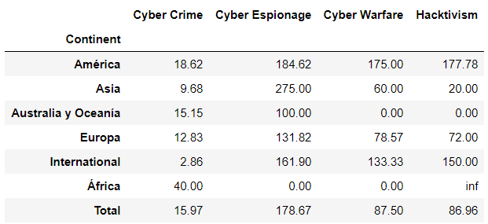

Finalmente, observando el total de ataques, se puede apreciar como los resultados se adecuan a los *ODDS* obtenidos a través del modelo de regresión logística, ya que los *cyber espionajes* son la tipología de ataque que más afecta al sector público. De esta forma, gran parte de los recursos destinados a asegurar los datos de nuestra empresa, deberán ir destinados a la investigación de los ciber crímenes. Adicionalmente, a través de un *TreeMap,* observaremos como es la volumetría de estos ataques en Europa.

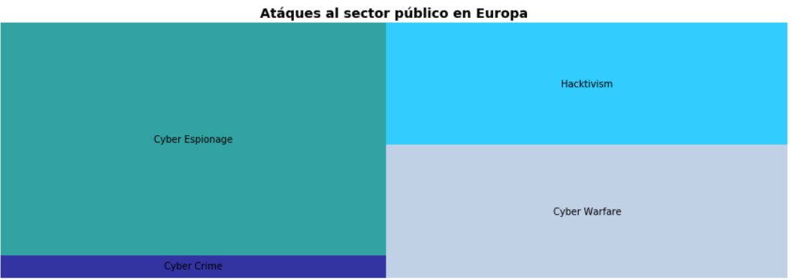

Como última aproximación, realizaremos un conjunto de *Parallel Sets* [11]que nos permitirán visualizar las relaciones presentes entre los autores de los ciberataques y las tipologías de ataque que utilizan, a lo largo de los distintos continentes. De esta forma, a través de estas visualizaciones, podremos contestar a una de las cuestiones planteadas inicialmente con el objetivo de saber si estamos más expuestos a amenazas producidas por autores conocidos o desconocidos. Adicionalmente, podremos observar cuales son las técnicas de ataque predominantes para cada tipo de atacante.

Para realizar dichas visualizaciones, contextualizaremos los datos recogiendo el top 5 de los sectores afectados en cada continente.

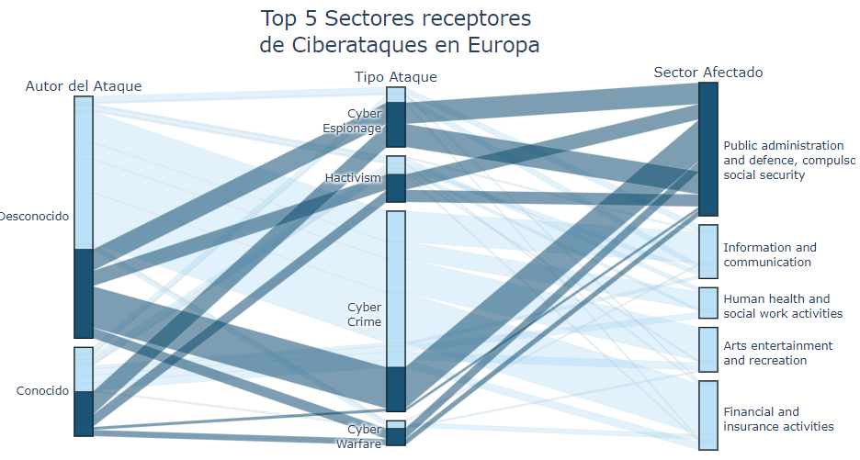

En Europa, parece que las empresas del sector público son mayoritariamente atacadas por autores desconocidos, los cuales utilizan principalmente técnicas de ciber espionaje. Por otra parte, un 50% aproximadamente de los autores conocidos, dirigen sus ataques a empresas de nuestro sector.

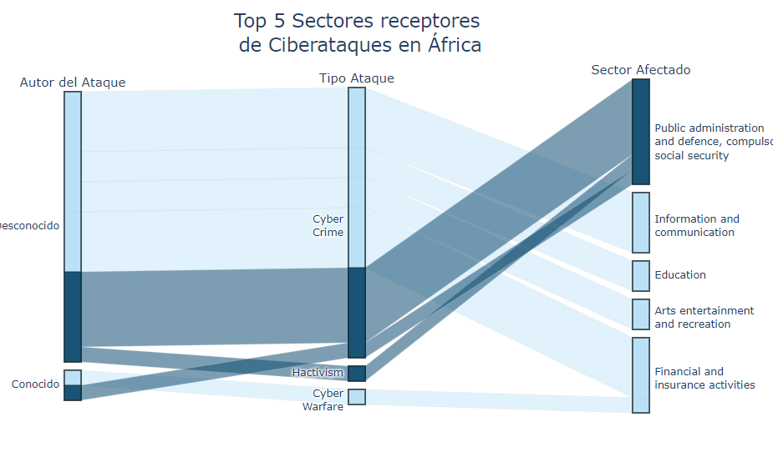

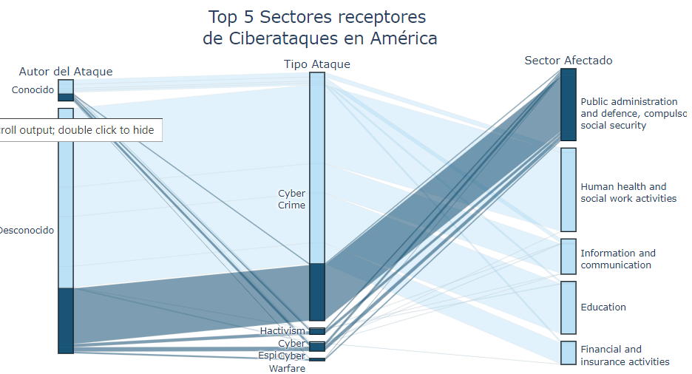

Tanto África como América, se parecen a Europa, dónde la mayor proporción de ciber atacantes son desconocidos y utilizan técnicas de *Cyber Crime.* Adicionalmente, en África, los *Hacktivism*, son tipologías de ataque exclusivas de este tipo de autor. Por otra parte, parece que en África no se han registrado ataques de *Cyber Espionage.*

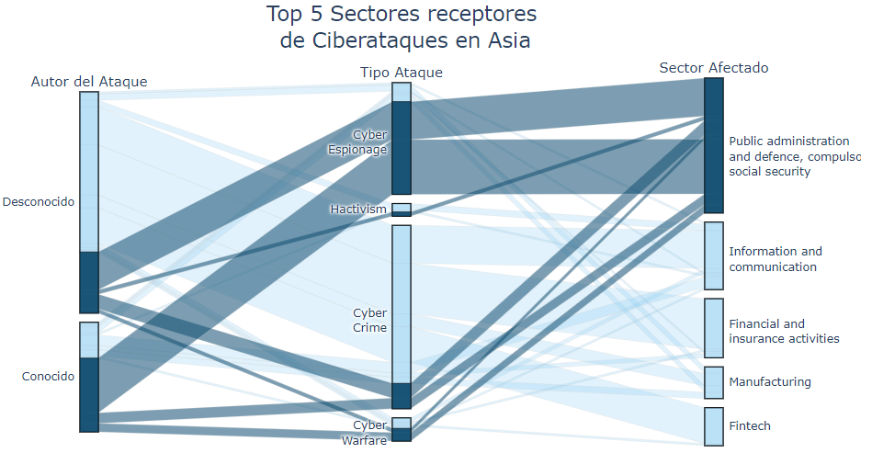

En Asia la situación cambia, siendo los atacantes conocidos los mayores causantes de ciberataques a empresas del sector público. Adicionalmente, estos ataques son *Cyber Espionages.*

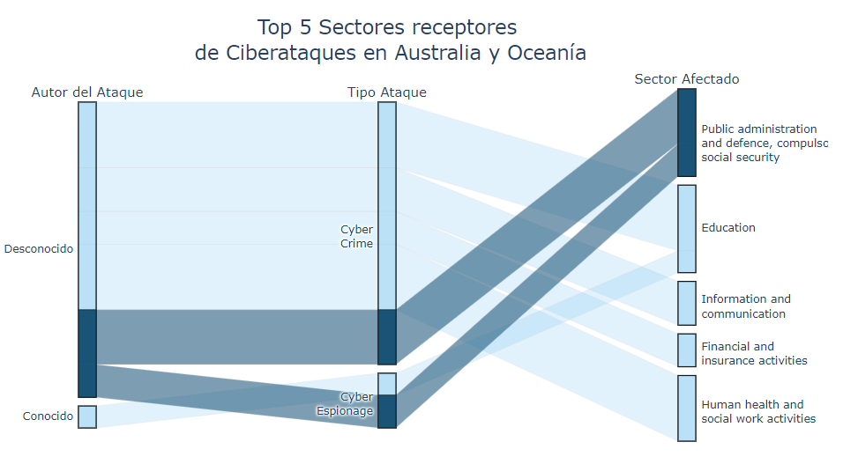

En Australia y Oceanía, exclusivamente los autores desconocidos son los causantes de ciberataques a empresas del sector público. Estos, además, utilizan técnicas de *Cyber Crime* y *Cyber Espionages.*

Tal como se ha observado a través de los *Parallel Sets* de cada continente, existen patrones similares de ataques a empresas del sector público a lo largo de todo el mundo, dónde, la mayoría de atacantes son desconocidos. Adicionalmente, parece curiosos que, en todos los continentes, el sector público se encuentra en el top 5 de sectores receptores de ciber ataques. Este hecho nos indica que gran parte de la inversión, debe ir destinada a tareas de seguridad.

Por último, resulta interesante también incluir unas últimas visualizaciones que ayudarán a interpretar la perspectiva temporal de los ataques, que también se ha comentado y analizado a lo largo de la sección 4. En este sentido, rescataremos la recta de regresión que permitía explicar razonablemente bien el crecimiento entre meses que cabe esperar en sector público:

A partir de este análisis, puede presentarse tanto la tabla de número de ataques pronosticados para los próximos meses, como la comparación en el número de ataques anuales reales cuantificados hasta la fecha, versus la cifra (en rojo) que obtendríamos combinando los valores reales con los valores predichos en los meses para los que no existe valor:

| Año | Mes | sumAtaques |
| --- | --- | --- |
| 2020 | 1 | 30 |
| 2020 | 2 | 27 |
| 2020 | 3 | 21 |
| 2020 | 4 | 8 |
| 2020 | 5 | 20 |
| 2020 | 6 | 21 |
| 2020 | 7 | 21 |
| 2020 | 8 | 21 |
| 2020 | 9 | 21 |
| 2020 | 10 | 21 |
| 2020 | 11 | 22 |
| 2020 | 12 | 22 |

Para la creación del cuadro anterior, hemos hecho uso de la ecuación de regresión temporal, en la que se estudió que el parámetro de la pendiente resultaba estadísticamente significativo, para obtener los valores predichos de ataques en los meses que están por llegar (hay que tener en cuenta que en el momento de la presentación del presente trabajo aún no se disponía del dato de mayo).

De manera gráfica, podemos ver también la evolución en forma de diagrama de barras del número de ataques por año para nuestro sector.

Este tipo de representación, a pesar de resultar muy básica, también ayuda a la hora de diferenciar el número de casos históricos (representado en azul), frente al número de casos estimado para el presente año (representado en morado). Claramente la tendencia creciente se deberá traducir en una dedicación de recursos acorde al volumen de incidentes que se espera que puedan producirse.

# 6. Resolución del problema. A partir de los resultados obtenidos, ¿cuáles son las conclusiones? ¿Los resultados permiten responder al problema?

[PENDIENTE]

# Contribuciones

|  |  |
| --- | --- |
| Investigación Previa | JBP – IRP |
| Redacción de las respuestas | JBP – IRP |
| Desarrollo código | JBP – IRP |

# Bibliografía

[1] Subirats, Laia - Pérez, Diego O. - Calvo, Mireia (2019). “Introducción a la limpieza y análisis de los datos”, Universidad Oberta de Catalunya

[2] Bock, Tim (2019). “What is a Crosstab”, Display R Blog. [en línea] [Última consulta: 15/May/2020] <https://www.displayr.com/what-is-a-crosstab/>

[3] Osborne, Jason W. (2013). “Best practices in data cleaning: A complete guide to everything you need to do before and after collecting your data.” Thousand Oaks, CA. Sage Publications.

[4] How to Handle Missing Data. (2020). Retrieved 21 May 2020, from https://towardsdatascience.com/how-to-handle-missing-data-8646b18db0d4

[5] Datacarpentry (2018). “Aggregating and analyzing data with dplyr” [en línea] [Última consulta: 20/May/2020] <https://datacarpentry.org/R-genomics/04-dplyr.html>

[6] Peña, D. (2010), “Análisis de Series Temporales”, Alianza Editorial.

[7] Parada, Luis F. (2019). “Tipificación de variables”. RPubs. [en línea] [Última consulta: 24/May/2020] <https://www.rpubs.com/F3rnando/521190>

[8] Rovira, Carles (2009), “Teorema del límite central”, Universidad Oberta de Catalunya.

[9] Amat, Joaquín (2016), “T-test: Comparación de medias poblacionales independientes”, Rpubs. [en línea] [Última consulta: 25/May/2020] <https://rpubs.com/Joaquin_AR/218467>

[10] Tree Map (2020), Learn about this chart and tools to create it. [en línea] [Última consulta: 26/May/2020] <https://datavizcatalogue.com/methods/treemap.html>

[11] Parallel Sets (2020), Data Viz Project. [en línea] [Última consulta: 26/May/2020] https://datavizproject.com/data-type/parallel-sets/